Міністерство освіти і науки України
Національний технічний університет України
«Київський політехнічний інститут імені ІГОРЯ СІКОРСЬКОГО»

О. О. Сергеєв-Горчинський, Л. С. Глоба, І. О. Мачалін

СИСТЕМИ БАЗ ДАНИХ
КОМП’ЮТЕРНИЙ ПРАКТИКУМ

Видання 2-е, оновлене

Рекомендовано Методичною радою КПІ імені Ігоря Сікорського
як навчальний посібник для студентів,
які навчаються за спеціальністю 122 «Комп’ютерні науки»
і освітньою програмою «Інтелектуальні сервіс-орієнтовані розподілені обчислювання», спеціальністю 172 «Телекомунікації та радіотехніка»
і освітньою програмою «Інформаційно-комунікаційні технології»

Київ
2022

УДК 004.65(07)
C32

Автори:
О. О. Сергеєв-Горчинський – кандидат технічних наук;
Л. С. Глоба – доктор технічних наук;
І. О. Мачалін – доктор технічних наук

Рецензенти:
В. Є. Мухін – доктор технічних наук, професор;
М. А. Скулиш – доктор технічних наук, старша наукова співробітниця

Гриф надано
Методичною радою КПІ імені Ігоря Сікорського (протокол № 4 від 10 грудня 2020 р.)
за поданням Вченої ради ІТС (протокол № 8 від 28 вересня 2020 р.)

C32 Системи баз даних. Комп’ютерний практикум : навч. посіб. для студ. спеціальності 122 «Комп’ютерні науки» і освітньої програми «Інтелектуальні сервіс-орієнтовані розподілені обчислювання», спеціальності 172 «Телекомунікації та радіотехніка» і освітньої програми «Інформаційно-комунікаційні технології» / О. О. Сергеєв-Горчинський, Л. С. Глоба, І. О. Мачалін. – Електронні текстові дані (1 файл: 2,6 Мбайт). – Видання 2-е, онов. – Київ : КПІ, 2022. – 124 с. : іл.

Під час проєктування програмного забезпечення (ПЗ) важливим рішенням, яке ухвалює розробник, є те, яку базу даних (БД) застосовувати. Довгий час поширеними були різноманітні варіанти реляційних систем БД (СБД), як-от MS SQL Server, Oracle, DB2, PostgreSQL, MySQL, SQLite тощо. За останні 20 років серед систем БД сформувалася сукупність нових їх типів: системи БД «ключ / значення» (Redis та Amazon DynamoDB), стовпцеві системи БД (HBase), системи документних БД (CouchDB і MongoDB), графові системи БД (Neo4j), а також системи на базі документних БД для повнотекстового пошуку (Elasticsearch і Solr).
Книга може бути корисною розробникам баз даних, прикладним програмістам, ІТ-фахівцям і всім охочим підвищити рівень своїх знань у галузі створення й супроводу інформаційних систем.

УДК 004.65(07)

© О. О. Сергеєв-Горчинський, Л. С. Глоба, І. О. Мачалін, 2020
© КПІ імені Ігоря Сікорського, 2020
© О. О. Сергеєв-Горчинський, Л. С. Глоба, І. О. Мачалін, 2021
© КПІ імені Ігоря Сікорського, 2022

Зміст
Вступ 6
Розділ 1. Системи реляційних баз даних 15
1.1. Завдання, коли рекомендовано застосовувати 15
1.2. Завдання, коли не рекомендовано застосовувати 15
1.3. СБД PostgreSQL 15
1.3.1. Передісторія 16
1.3.2. Встановлення системи баз даних 16
1.3.3. Створення бази даних 18
1.3.4. Мова запитів SQL 19
1.3.5. CRUD-запити до бази даних 20
1.3.6. З’єднування таблиць 23
1.3.7. Створення індексів 29
1.4. Висновки 31
1.4.1. Теоретичне завдання 31
1.4.2. Практичне завдання 31
1.4.3. Запитання для закріплення знань 32
Розділ 2. Системи документних баз даних 33
2.1. Завдання, коли рекомендовано застосовувати 33
2.2. Завдання, коли не рекомендовано застосовувати 33
2.3. СБД CouchDB 33
2.3.1. Передісторія 33
2.3.2. Встановлення системи баз даних 34
2.3.3. Створення бази даних 34
2.3.4. REST-інтерфейс 39
2.3.5. CRUD HTTP-запити до бази даних 40
2.3.6. Створення проєкцій 44
2.3.7. Створення проєктних документів 48
2.3.8. Зчитування проєктних документів 50
2.4. Висновки 51
2.4.1. Теоретичне завдання 52
2.4.2. Практичне завдання 52
2.4.3. Запитання для закріплення знань 52
Розділ 3. Системи графових баз даних 53
3.1. Завдання, коли рекомендовано застосовувати 53
3.2. Завдання, коли не рекомендовано застосовувати 53
3.3. СБД Neo4j 53
3.3.1. Передісторія 53
3.3.2. Встановлення системи баз даних 54
3.3.3. Створення бази даних 54
3.3.4. Мова запитів Cypher 55
3.3.5. CRUD-запити до бази даних 57
3.3.6. Пошук вкладених взаємозв’язків 70
3.3.7. Агрегатні функції 70
3.3.8. Створення індексів 71
3.4. Висновки 73
3.4.1. Теоретичне завдання 73
3.4.2. Практичне завдання 73
3.4.3. Запитання для закріплення знань 74
Розділ 4. Системи баз даних «ключ / значення» 75
4.1. Завдання, коли рекомендовано застосовувати 75
4.2. Завдання, коли не рекомендовано застосовувати 75
4.3. СБД Redis 75
4.3.1. Передісторія 76
4.3.2. Встановлення системи баз даних 76
4.3.3. Створення бази даних 77
4.3.4. CRUD-запити до бази даних 80
4.3.5. Структури даних Redis 84
4.3.6. Відсортовані множини 89
4.3.7. Зчитування за інтервалом значень 91
4.3.8. Транзакції 93
4.3.9. Моделі комунікації 94
4.4. Висновки 96
4.4.1. Теоретичне завдання 97
4.4.2. Практичне завдання 97
4.4.3. Запитання для закріплення знань 97
Розділ 5. Системи стовпцевих баз даних 98
5.1. Завдання, коли рекомендовано застосовувати 98
5.2. Завдання, коли не рекомендовано застосовувати 98
5.3. СБД HBase 98
5.3.1. Передісторія 99
5.3.2. Встановлення системи баз даних 99
5.3.3. Архітектура 102
5.3.4. Модель зберігання екземплярів даних 104
5.3.5. CRUD-запити до бази даних 105
5.4. Висновки 114
5.4.1. Теоретичне завдання 114
5.4.2. Практичне завдання 114
5.4.3. Запитання для закріплення знань 114
Список використаних джерел 116
Додаток А. Встановлення платформи Docker 118

Вступ

Еволюція моделей баз даних
За 20 років після широкого впровадження електронних обчислювальних машин (ЕОМ) сформувався ландшафт систем баз даних (СБД). Еволюція моделей баз даних (БД) охоплює три періоди: дореляційний (1950—1972 рр.; поява ранніх ЕОМ і стандарту CODASYL), реляційний (1972—2005 рр.; створення реляційної моделі БД СБД і стандарту SQL), постреляційний (2005 р. — сьогодення; експоненційне розростання кількості нереляційних моделей БД, обумовлене потребою розподіленого зберігання й підтримання безперервного доступу до даних [1]).

Ранні системи баз даних
Хоча поняття «база даних» з’явилося тільки наприкінці 1960-х рр., збирання та систематизація даних були невіддільними чинниками розвитку людської цивілізації і технологій. Текстові джерела, особливо структуровані (словники й енциклопедії), — приклади масивів даних. Бібліотеки та інші індексовані архіви — еквіваленти нинішніх СБД.
Еволюція цифрових баз даних проявилась у появі перфокарт та інших фізичних носіїв, які мали б змогу зберігати інформацію у придатній для механічного оброблення формі. На початку XX ст. ранні реалізації БД для зберігання даних застосовували магнітні стрічки.
У середині 1950-х рр. з появою магнітних дисків програмно було реалізовано функції оновлення, дозаписування й видалення окремих екземплярів даних БД. У цей період було розроблено метод послідовного доступу на базі індексів (Indexed Sequential Access Method, ISAM), що уможливив швидке зчитування екземплярів даних БД і посприяв створенню ранніх комп’ютерних систем оброблення онлайнових транзакцій (On-line Transaction Processing, OLTP).

Дореляційний період еволюції моделей баз даних
Функціювання будь-якого програмного забезпечення (ПЗ) містить елементи оброблення даних, що в ранніх реалізаціях БД призводило до недостатньої продуктивності інформаційних систем. Будь-яке створюване програмне забезпечення мало повторно реалізовувати свою взаємодію з базою даних. Помилки в коді ПЗ призводили до пошкодження або видалення даних.
Бажано було виокремити логіку взаємодії з БД з розробленого ПЗ в окрему систему керування вмістом БД, що спрощувало б завдання програмування й забезпечило б узгодженість і продуктивність виконання одночасних запитів до БД.
Ранні системи назвали навігаційними, бо вони потребували переміщення між об’єктами програм за вказівниками або розташуваннями джерел. Наприклад, для пошуку замовлення в ієрархічній базі даних треба було спочатку знайти об’єкт «Користувач», а потім за розташуваннями переходити до наявних замовлень.
Бази даних першого покоління функціювали суто на тогочасних ЕОМ — «мейнфреймах», зокрема виробництва компанії IBM. До початку
1970-х рр. дві основні моделі СБД конкурували за першість. Особливості розроблення мережевої моделі даних було конкретизовано в стандарті організації «Конференція щодо мов систем оброблення даних» (COnference on DAta SYstems Language, CODASYL) і реалізовано компанією Hewlett Packard у СБД Integrated Database Management System (IDMS). Ієрархічну модель реалізувала компанія IBM в СБД Information Management System (IMS).
Ієрархічні й мережеві системи баз даних підтримували функціювання переважної більшості ПЗ до завершення 1970-х рр., але мали вади:
1. Навігаційні бази даних були негнучкими з погляду структур даних і запитів. Надзвичайно важко було дозаписувати в БД нові екземпляри даних.
2. Була потреба в комп’ютерному програмуванні статистичних звітів. Унаслідок цього програмісти мали формувати частково ідентичні шаблони звітів.

Реляційний період еволюції моделей баз даних
З 1949 р. в IBM над розробленням ЕОМ працював Едґар Код, який мав зауваження щодо тогочасних БД:
1. Структура баз даних була занадто складна для фахівців без навичок комп’ютерного програмування.
2. Упорядкування даних не мало теоретичного підґрунтя. Едґар Код мислив у контексті структур даних і логічних операторів, вважаючи, що нежорстка структура БД була причиною незабезпечення логічної узгодженості значень екземплярів даних (вмісту) БД.
У 1970-ті рр. Едґар Код опублікував серію наукових праць [2], у яких формалізував реляційну модель баз даних.

Реляційна модель
Основні поняття реляційної моделі:
- Кортеж — список значень атрибутів конкретного екземпляра даних. У реальній системі бази даних кортеж відповідає рядку, а атрибут — значенню стовпця.
- Сутність — послідовність кортежів, «таблиця» в реляційній реалізації.
- Умова щодо значень атрибута (стовпця) сутності — умова унікальності потрібна для ідентифікації кортежів і взаємозв’язків між сутностями.
Запити щодо множин екземплярів даних містять обчислення об’єднання, перетину, проєкції тощо. Перераховані запити зчитують тимчасові взаємозв’язки. На практиці це означає, що запит щодо вмісту таблиці зчитує дані в табличному форматі.
Рядок (кортеж) таблиці має бути однозначно ідентифікований за значенням основного ключа (primary key). Списки, множини та інші структури даних, що містять вкладену інформацію, не підтримуються як стандартні типи значень у реляційних СБД.

Транзакції
Реляційна модель самостійно не встановлює, яким чином база даних обробляє паралельні запити щодо оновлення даних. Корегування, що називаються транзакціями, формують складність підтримання вмісту БД в узгодженому стані для більшості СБД.
Наприкінці 1970-х рр. Джим Ґрей розробив модель транзакцій. За його словами, транзакція — оновлення поточного стану БД — характеризується атомарністю (atomicity; виконання всіх складових частин запиту або невиконання всіх), довговічністю (durability; відновлення стану БД в разі аварійного від’єднання сервера) та узгодженістю (consistency; перевіркою коректності значень усіх складових частин запиту). Перераховані властивості було узагальнено в умови транзакційності ACID:
1. Атомарність (Atomic). Транзакція неподільна: або всі складові частини запиту виконуються, або всі не виконуються.
2. Узгодженість (Consistent). База даних залишається в узгодженому стані до та після виконання транзакції.
3. Ізольованість (Isolated). У той час як клієнтські програми можуть виконувати транзакції одночасно, окрема транзакція не має бачити результат виконання інших транзакцій.
4. Довговічність (Durable). Після виконання транзакції (SQL-запит COMMIT) стан БД має бути відновлено навіть у разі аварійного відключення операційної системи (ОС) або апаратного забезпечення.

Ранні реляційні бази даних і мова SQL
У 1974 р. IBM ініціювала дослідницьку програму розроблення реляційної СБД System R з підтримкою «мови структурованих запитів» (Structured Query Language, SQL).
У 1970-ті рр. Майкл Стоунбрейкер керував в університеті Берклі розробленням «діалогової системи графічного пошуку» (Interactive Graphics Retrieval System, скорочено Ingres) — реляційної СБД з підтримкою мови запитів QUEL [3].
Ларрі Еллісон у корпорації Amdahl, яка спеціалізувалася на створенні обладнання мейнфреймів IBM, заснував компанію, що створила комерційну реляційну СБД — Oracle Database.

Боротьба розробників реляційних баз даних
Поява мінікомп’ютерів завершила період першості мейнфреймів. Мінікомп’ютери не потребували спеціалізованого обладнання й забезпечили невеликі компанії приватною обчислювальною інфраструктурою.
У 1981 р. IBM випустила комерційну реляційну СБД SQL/DS, що виконувалася лише на ОС мейнфреймів виробництва IBM. СБД Oracle компанії Ларрі Еллісона була розроблена у 1979 р. й підтримувала різноманітні архітектури мінікомп’ютерів, зокрема компаній Digital і Data General.
У 1986 р. в університеті Берклі було реалізовано поліпшену версію СБД Ingres — post-Ingres, скорочено Postgres. Oracle і Postgres боролися за першість серед реляційних СБД для мінікомп’ютерів.
Реляційні бази даних були такі поширені, що розробники попередніх типів СБД почали доповнювати документацію описом реляційних властивостей. Ця обставина спонукала Едґара Кода сформулювати 12 правил (fidelity rules) побудови реляційних БД (насправді 13 правил, починаючи з загального правила № 0) [4].
Упродовж наступних десятиліть було впроваджено різноманітні RDBMS, серед яких Sybase, Microsoft SQL Server, Informix, MySQL, DB2. Декларуючи продуктивність та економічність, більшість перерахованих систем були практично ідентичні за трьома складовими частинами: реляційна модель БД, умови транзакційності ACID, мова запитів SQL.

Об’єднання вузлів комп’ютерної мережі
До кінця 1980-х рр. реляційна модель здобула рішучу перемогу. Мінікомп’ютери були в певному розумінні «маленькими мейнфреймами»: оброблення запитів відбувалося на мінікомп’ютері, користувач взаємодіяв з ПЗ засобами консолі клієнтської програми. Усе більше поширеність мінікомп’ютерного апаратного забезпечення на базі стандарту IBM PC та поява графічних користувацьких інтерфейсів, як-от Microsoft Windows, укупі привели до появи моделі ПЗ client-server.
Користувач формував запити засобами консолі клієнтської програми, оброблення запитів відбувалося на комп’ютері (англ. Personal Computer, PC). Функції прикладного програмного забезпечення, що формували запити до СБД, стандартно були розміщені на стороні клієнтських програм, але могли бути розміщені й на сервері СБД як збережені функції (Stored Procedures) доповненого синтаксису мови SQL [5].

Об’єктно орієнтоване програмування й OODBMS
У «процедурних» мовах програмування функції оброблення й масиви даних розташовані окремо. Процедури виконують завантаження даних й оброблення в межах логіки ПЗ. Об’єктно орієнтоване програмування (ООП) поєднало опис даних і функції ПЗ в єдиний об’єкт. Найчастіше застосовувані принципи об’єктно орієнтованого програмування:
1. Інкапсуляція. Клас об’єктів визначає і дані, і функції, які можна виконувати щодо даних. Клас об’єкта обмежує прямий доступ до даних, потребуючи, щоб редагування даних було можливе тільки з застосуванням функцій об’єкта. Наприклад, клас «Службовець» може мати в собі функції «Отримання окладу» й «Оновлення окладу». Функція «Оновлення окладу» може містити умову щодо мінімального й максимального значень окладу, клас «Службовець» має не допускати оновлення окладу за межами відповідної функції.
2. Наслідування. Клас об’єктів може наслідувати характеристики інших класів. Клас «Службовець» наслідує всі властивості наявного класу «Персона» (ПІБ, податковий ідентифікатор тощо) і специфічні властивості: зарплата, тип діяльності тощо.
Об’єктно орієнтоване програмування суттєво підвищило продуктивність розроблення і якість ПЗ. На початку 1990-х рр. більшість мов програмування були об’єктно орієнтовані.
У середині 1990-х рр. розробники ПЗ були збентежені невідповідністю між об’єктно орієнтованою моделлю даних у створюваному ПЗ і реляційною моделлю даних у СБД. Наприклад, у ПЗ «Інтернет-магазин» об’єкт «Користувач» мав у собі дані щодо окремого користувача з розташуванням об’єкта «Замовлення», що зі свого боку містив розташування окремих найменувань асортименту — за прикладом мережевої моделі CODASYL.
Під час дозаписування або зчитування об’єкта в реляційній СБД для перетворення об’єктної сутності в реляційну треба було мовою SQL формувати послідовність запитів об’єднання, перетину і проєкції, у результаті чого запити виконувалися з певною часовою затримкою.
Було запропоновано розміщувати в БД об’єкти програм, а СБД, що мали назву OODBMS, реалізовували завантаження об’єктів без потреби нормалізації схем баз даних. Модель OODBMS подібна до навігаційної моделі з дореляційного періоду: вказівники у складі об’єкта забезпечують переміщення за взаємозв’язаними об’єктами.
У середині 1990-х рр. більшість експертів прогнозували, що системи OODBMS замістять реляційні СБД (RDBMS). Чинні розробники реляційних БД, передусім Oracle, IBM, Informix і Sybase, швидко впровадили функції OODBMS.
Прихильники моделі OODBMS були зосереджені тільки на перевагах, пропонованих розробникам ПЗ, та ігнорували вади нової моделі щодо розв’язання завдань оброблення статистичних даних. OODBMS і реалізована модель даних набули поширення тільки серед фахівців з навичками програмування, бо не забезпечували інтерфейс для завдань аналізу й адміністрування даних. Надалі для взаємодії ООП з реляційними СБД були розроблені бібліотеки програм «об’єктно-реляційного моделювання» (Object-Relational Mapping, ORM).

Формат RDF і мова SPARQL
Уніфікований опис ресурсів (Resource Description Framework, RDF) — вебстандарт, розроблений наприкінці 1990-х рр. для моделювання вебресурсів і взаємозв’язків між ними. Це ранній стандарт моделювання й оброблення графів даних.
Інформація в RDF виявляється у формі тверджень «суб’єкт — предикат — об’єкт». Масив RDF-тверджень формує орієнтований граф.
RDF-граф підтримує зчитування на базі різноманітних форматів, зокрема XML, або навіть у реляційній моделі.
Для взаємодії з RDF розроблена подібна до SQL мова запитів — SPARQL Protocol and RDF Query Language (SPARQL). RDF-документи зберігаються в базах даних, що називаються triplestores, є спеціалізоване ПЗ для редагування документів: AllegroGraph, Ontotext GraphDB, StarDog, Oracle Spatial.

Постреляційний період еволюції моделей баз даних
Після того як надмірна на той час увага до об’єктно орієнтованих баз даних зменшилася, запит на застосування реляційних СБД залишався до другої половини 2000-х рр. Упродовж 1995—2005 рр. не було розроблено нових типів баз даних: ринок СБД був насичений достатньою кількістю RDBMS-систем, і те, що модель RDBMS трималася на ньому, означало відсутність нереляційних альтернатив.

Документні бази даних
Системи об’єктно-реляційного моделювання лише частково розв’язали потребу зберігання складноструктурованих об’єктів. З 2004 р. зростала кількість вебсайтів, що забезпечували інтерактивну взаємодію завдяки техніці програмування Asynchronous JavaScript і XML (AJAX), у якій JavaScript всередині браузера взаємодіяв безпосередньо з backend-системою під час транспортування XML-повідомлень. Далі розробники почали застосовувати подібний до XML, але значно компактніший формат JavaScript Object Notation (JSON).
JSON перетворився на формат серіалізації (зберігання) об’єктів ПЗ. Деякі вебсайти почали зберігати JSON-документи у стовпцях реляційних таблиць. Пізніше з’явилися бази даних, у яких можна було безпосередньо зберігати JSON-документи, наприклад розроблена у 2005 р. СБД CouchDB.

Соціальні мережі
Розробники СБД розходяться в думках практично щодо кожного аспекту проєктування баз даних, але погоджуються в тому, що БД зберігає інформацію про «об’єкти»: чи то JSON-документи, чи то таблиці, чи то списки. Коли є потреба у формуванні гнучких взаємозв’язків між сутностями, то є рація застосовувати графові СБД.
Графове моделювання природне для соціальних мереж, наприклад для Facebook. У ньому інформація щодо користувачів була важливою, але сформований «соціальний граф» і взаємозв’язки між користувачами забезпечували тогочасну унікальність платформи. Є певні вади трансформування графа в реляційну модель:
1. Синтаксис SQL не розрахований на запити пошуку взаємозв’язків, особливо за необмеженої їх кількості.
2. Пошук ускладнюється під час розростання графа, унаслідок чого запити виконуються з часовою затримкою.

Поняття «граф»
Якщо порівняти зі значною кількістю нереляційних систем, реляційні та графові бази даних мають теоретичне підкріплення. Теорія графів — сформований розділ математики, що має широке практичне застосування у медицині, фізиці, соціології, сервісоорієнтованих обчисленнях і, звісно, інформаційно-комунікаційних технологіях.
Згідно з теорією графів:
- «вершини» позначають різноманітні об’єкти;
- об’єкти з’єднуються «дугами»;
- вершини й дуги можуть містити властивості.
У той час як «вершина» й «дуга» є поняттями теорії графів, у контексті графових СБД відповідно застосовують поняття «вузол» і «взаємозв’язок». Властивості вузлів подібні до стовпців реляційних таблиць чи полів JSON-документів.

Системи графових баз даних
У той час як RDF-документи були складовою частиною побудови графів, граф властивостей (Property Graph) забезпечував гнучку структуру для моделювання складноструктурованих даних, сформованих під час об’єднання вузлів і зв’язків за значеннями властивостей.
На базі графової моделі у 2007 р. була розроблена СБД Neo4j. Neo4j реалізує сумісні з вимогами ACID транзакції, підтримує зберігання млрд вузлів / взаємозв’язків і декларативну мову запитів Cypher.
Cypher забезпечує простоту зчитування графів завдяки інтуїтивно зрозумілому синтаксису, порівнянному з SQL або SPARQL, але оптимізованому для пошуку взаємозв’язків у графових СБД. У 2015 р. компанія Neo4j анонсувала ініціативу щодо стандартизації мови Cypher — openCypher; її підтримали Oracle, Apache Spark та інші розробники ПЗ.

Системи стовпцевих баз даних
У 2000-ні рр. компанія Google усвідомила, що тогочасні реляційні СБД не мали змоги впоратися з обсягами й швидкістю дозаписування даних. Google започаткувала розроблення апаратного та програмного забезпечення для зберігання й оброблення даних усе більшої кількості вебсайтів.
У 2003 р. компанія опублікувала подробиці розподіленої файлової системи GFS [6], у 2004 р. — алгоритм розподіленого оброблення даних map-reduce [7], який застосовували для індексування вебсайтів, у 2006 р. — модель даних розподіленої комерційної СБД BigTable [8].
Багато концепцій, розроблених компанією Google, були реалізовані в межах проєкту Hadoop за участі компанії Yahoo [9]. У 2008 р. було розроблено стовпцеву СБД з відкритим вихідним кодом — HBase, — подібну за архітектурою до СБД BigTable [10].

Системи баз даних «ключ / значення»
Ранні сайти соціальних мереж, як-от MySpace і пізніше Facebook, усвідомили потребу масштабування обчислювальної інфраструктури з тис до млн користувачів. Тогочасні комерційні RDBMS не мали змоги забезпечити достатню масштабованість, тож такі вебсайти застосовували: різноманітні типи оптимізації ресурсів апаратного забезпечення; зберігання даних в оперативній пам’яті у вигляді кортежів «ключ / значення» для зменшення кількості запитів до зовнішньої пам’яті; реплікування для пришвидшення зчитування БД; шардування для розподілення даних між базами даних відповідно до інтервалів значень основних ключів таблиць реляційних СБД.
Соціальні мережі Twitter і Facebook розподіляли дані користувачів між значною кількістю екземплярів СБД MySQL, що забезпечувало швидке виконання запитів користувачів з відповідних клієнтських програм. Експлуатаційні витрати з розподілення даних між зовнішніми пристроями привели до пошуку альтернатив RDBMS.
У 2009 р. було створено СБД «ключ/значення» з відкритим вихідним кодом — REmote DIctionary Server (REDIS) [11]. У 2012 р. компанія Amazon створила комерційну СБД «ключ / значення» — DynamoDB [12].

Розділ 1. Системи реляційних баз даних

Системи реляційних баз даних (реляційні СБД) розроблено на базі теорії множин. Реляційна модель даних містить двовимірні структури «таблиці», що складаються з рядків і стовпців [13—19]. Стандартний спосіб взаємодії з реляційними СБД — декларативна мова структурованих запитів (Structured Query Language, SQL), що забезпечує створення таблиць, дозаписування / зчитування екземплярів даних БД за умовами запиту. Значення даних типізовані й мають у собі числові, строкові, часові значення, неструктуровані бінарні об’єкти (Binary Large Object, BLOB) [17—19].

1.1. Завдання, коли рекомендовано застосовувати
Реляційні СБД є сенс застосовувати за потреби в узгодженому зберіганні даних і формуванні довільних запитів за вмістом БД. Прикладами предметних галузей, у яких застосовують реляційні СБД, є облік складських приміщень, інтернет-магазини, комунальні сервіси тощо [19].

1.2. Завдання, коли не рекомендовано застосовувати
Якщо структура даних тимчасова, часто коригується або характеризується глибокою вкладеністю, то реляційні СБД — не найліпший варіант, бо для них треба заздалегідь зазначити схему бази даних (сутності, взаємозв’язки, наприклад у завданні з опису всіх живих сутностей у природі). Це складне завдання, якщо багато екземплярів даних різняться за структурою (стовпці, допустимі значення за стовпцями; див. розділ «Документні СБД») [14; 19; 20].

1.3. СБД PostgreSQL
Є чимало реляційних СБД з відкритим вихідним кодом: PostgreSQL, MySQL, H2, HSQLDB, SQLite тощо.
PostgreSQL — приклад системи, що слідує традиціям реляційних СБД, її підтримує багато фахівців, вона стабільна й за належного налаштування розв’язує різноманітні завдання. У PostgreSQL є додаткові модулі, наприклад для моделювання запитів природною мовою, побудови індексів, опису типів даних, створення агрегатних функцій.
У СБД реалізовано черги завдань, наслідування сутностей, вкладені запити, властивості ACID: атомарність (англ. atomicity), узгодженість (англ. consistency), ізольованість (англ. isolation), довговічність (англ. durability) [13; 14; 17]. PostgreSQL притаманні швидкість, надійність, здатність до зберігання > 2 Тбайт даних.
СБД підтримує виконання сервера на різноманітних ОС, оброблення SQL-запитів відповідає стандарту ANSI. Ефективність застосування PostgreSQL було підтверджено у високонавантажених інформаційних системах: Skype, Федеральному управлінні цивільної авіації США тощо [19].

1.3.1. Передісторія
PostgreSQL розробили в університеті Берклі у 1970-ті рр. як «діалогову систему графічного пошуку» (Interactive Graphics Retrieval System, скорочено Ingres). У 1980-ті рр. було випущено поліпшену версію post-ingres, скорочено Postgres.
У 1993 р. університет Берклі припинив підтримання програмного продукту. Подальший розвиток продовжила opensource-спільнота, випустивши Postgres95. У 1996 р. Postgres було перейменовано в
PostgreSQL — щоб підкреслити підтримку нових версій SQL.
Крім базової системи, реалізовано додаткові модулі: tablefunc, dict_xsyn, fuzzystrmatch, pg_trgm, cube. Інструкції зі встановлення є на вебресурсі www.postgresql.org/docs/ХХ/static/contrib.html, де XX — версія СБД.

1.3.2. Встановлення системи баз даних
Встановлюємо СБД як контейнер платформи Docker.

docker run --name some-postgres -e POSTGRES_USER=postgres -e POSTGRES_PASSWORD=postgres -d postgres

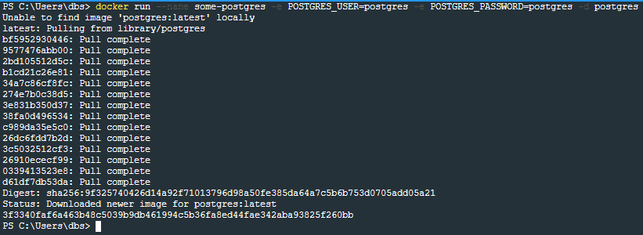
Рис. 1.1. Встановлено СБД PostgreSQL як контейнер

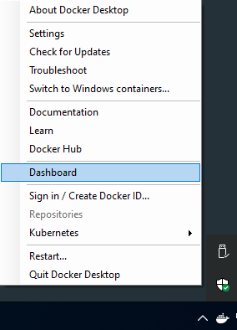
Рис. 1.2. Список виконуваних контейнерів

Дивимося список виконуваних контейнерів і запускаємо контейнер СБД PostgreSQL.


Рис. 1.3. Виконано запуск контейнера

Запускаємо консоль контейнера.

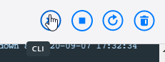
Рис. 1.4. Виконано запуск консолі контейнера

Перемістимося в обліковий запис postgres, що є в ОС контейнера.

Рис. 1.5. Виконано переміщення в обліковий запис

1.3.3. Створення бази даних
Як і більшість систем баз даних, СБД PostgreSQL містить сервер
і консоль для під’єднання до сервера [15; 18].
Встановивши СБД, створимо базу даних booking.

$ createdb booking

Увімкнемо консоль PostgreSQL psql.

$ psql booking

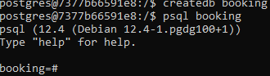
Рис. 1.6. Виконано створення бази даних

Консоль показує вітання, що складається з назви бази даних, далі йде позначка #, якщо виконано автентифікацію адміністратора, або
$ у протилежному разі.
Команда \h показує документацію щодо наявних запитів,
\q — виконує закриття консолі.

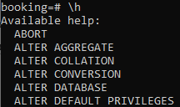
Рис. 1.7. Зчитано довідку щодо операторів SQL

Довідка щодо оператора SQL формується за шаблоном booking=# \h CREATE (див. рис. 1.8).

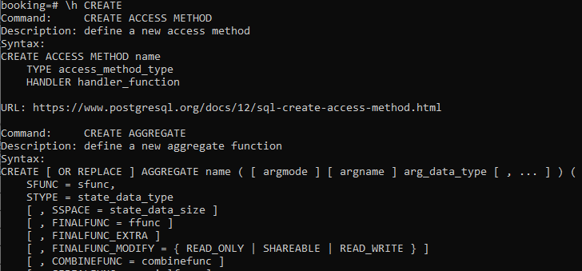
Рис. 1.8. Зчитано довідку щодо оператора CREATE

1.3.4. Мова запитів SQL
У PostgreSQL таблиці називаються сутностями (TABLE), стовпці — полями (COLUMN), рядки — записами (ROW) [16—18]. У літературі також застосовують поняттявзаємозв’язок, атрибут, кортеж.
Проєктування реляційної БД охоплює розроблення трьох моделей: концептуальної (ER-модель конкретизує сутності й взаємозв’язки), логічної (реляційна модель конкретизує основні та зовнішні ключі, типи полів таблиць), фізичної (SQL-запити для створення схеми БД щодо конкретної СБД). SQL-запити формуються з урахуванням «реляційної алгебри», зокрема: вибірка — WHERE, проєкція — SELECT, декартовий добуток — FROM.
Відповідність між реляційним виразом і послідовністю SQL-операторів показано в таблиці 1.1.

Таблиця 1.1. Відповідність між виразом реляційної алгебри й SQL-запитом
Вираз реляційної алгебри
Проєкція за стовпцем country_name | SELECT x.country_name
Створення змінної x | FROM countries x
Умова щодо значень стовпця country_code | WHERE x.country_code IS NULL
SQL-запит | SELECT x.country_name  FROM countries x  WHERE x.country_code IS NULL;

Після зазначення взаємозв’язків між таблицями, типів та умов щодо значень стовпців (логічний рівень проєктування бази даних) і їх опису мовою SQL (фізичний рівень проєктування БД) починають дозаписувати дані, сумісні зі створеною схемою БД.
У кожній таблиці слід виокремити стовпець-ідентифікатор, що забезпечуватиме відмінність усіх рядків. Ідентифікатор містить унікальне значення й називається основним ключем — PRIMARY KEY.
Створимо таблицю countries.

CREATE TABLE countries ( country_code char(2) PRIMARY KEY, country_name text UNIQUE );

Рис. 1.9. Створено таблицю

1.3.5. CRUD-запити до бази даних
CRUD — абревіатура основних запитів до баз даних: create (дозаписування), read (зчитування), update (оновлення), delete (видалення). Багато запитів до СБД, крім операторів CREATE, UPDATE, DELETE, виконують зчитування БД оператором SELECT [16; 17; 19].
Створена в попередньому підрозділі таблиця countries містить умови, за якими кожен рядок країни ідентифікується двозначним основним ключем country_code і полем country_name з умовою UNIQUE.
Створимо кілька екземплярів даних таблиці countries.

INSERT INTO countries ( country_code, country_name )
VALUES (‘ua’,’Ukraine’),
(‘uk’,’United Kingdom’),
(‘us’,’United States’),
(‘mx’,’Mexico’),
(‘wl’,’Windland’);

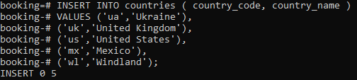
Рис. 1.10. Дозаписано в таблицю кілька екземплярів даних

СБД поверне помилку відповідно до умови унікальності, коли буде спроба дозаписування в таблицю countries екземплярів даних з ідентичними значеннями стовпця country_name.
Перевіряємо, чи виконується умова унікальності.

INSERT INTO countries VALUES (‘ua’, ‘Ukraine’);

Рис. 1.11. Помилка повторного створення ідентичного екземпляра даних

Для з’ясування, які екземпляри даних є в таблиці, зчитаємо значення всіх стовпців SQL-запитом SELECT * FROM <table_name> ;.

SELECT * FROM countries;

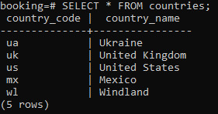
Рис. 1.12. Зчитано вміст таблиці повністю

З надісланого результату випливає, що в таблиці є екземпляр даних з тестовою назвою Windland. Для прикладу оператором DELETE видалимо екземпляр зі значенням wl у стовпці country_code.

DELETE FROM countries WHERE country_code = ‘wl’;

Рис. 1.13. Видалено екземпляр даних таблиці

Створимо таблицю cities, параметр REFERENCES позначає умову відповідності значень зовнішнього ключа (англ. foreign key) country_code таблиці cities до значень основного ключа country_code таблиці countries (див. таблицю 1.2).
PostgreSQL підтримує різноманіття типів даних. На рис. 1.14 показано приклад застосування строкових типів даних : text — довільна послідовність з нефіксованою кількістю символів, varchar(9) — довільна послідовність з межею 9 символів, char(2) — фіксована послідовність із двох символів.

Таблиця 1.2. Формування взаємозв’язку
Створювана таблиця cities |  |  | ↔ | Наявна таблиця countries
name | postal_code | country_code | ↔ | country_code | country_name
Kyiv | 01001 | ua | ↔ | ua | Ukraine
… | 01… | ua | ↔ | uk | United Kingdom
… | … | us | ↔ | us | United States
… | … | us | ↔ | mx | Mexico
… | 01… | ... | ↔ | … | …

CREATE TABLE cities (
name text NOT NULL,
postal_code varchar(9) CHECK (postal_code <> ‘‘),
country_code char(2) REFERENCES countries,
PRIMARY KEY (country_code, postal_code)
);

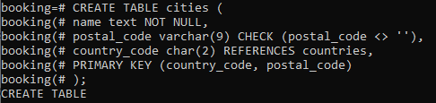
Рис. 1.14. Створено таблицю зі складеним основним ключем

Запит CREATE TABLE містить складений основний ключ
(англ. primary key) (country_code, postal_code), який однозначно ідентифікує окремі екземпляри даних таблиці cities. Умова NOT NULL позначає недопустимість невстановленого значення; послідовність <> — умову «не дорівнює».
Дозапишемо в cities екземпляр даних з тестовим значенням поля name — Tocity — і зовнішнім ключем country_code — rr.

INSERT INTO cities VALUES (‘Tocity’, ‘810900’, ‘rr’);

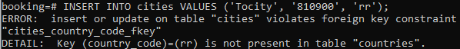
Рис. 1.15. Відхилено створення екземпляра таблиці
з помилковим значенням зовнішнього ключа

Оскільки зовнішній ключ country_code і параметр REFERENCES зв’язують таблицю cities із countries, СБД визначає, чи є в таблиці countries екземпляр даних зі значенням rr. СБД поверне відповідь щодо наявності помилки в запиті, бо в таблиці countries немає цього значення.
Створимо екземпляр даних міста Kyiv.

INSERT INTO cities VALUES (‘Kyiv’,’01011’,’ua’);

Рис. 1.16. Дозаписано значення з урахуванням
умови узгодженості за зовнішнім взаємозв’язком

Запит, імовірно, буде виконано без помилки, але поштовий індекс postal_code міста Kyiv зазначено неточно, коректне значення — 01001. Замість видалення й повторного створення екземпляра треба оновити значення в стовпці name.

UPDATE cities SET postal_code = ‘01001’ WHERE name = ‘Kyiv’;

Рис. 1.17. Оновлено екземпляр даних таблиці

1.3.6. З’єднування таблиць
Внутрішнє з’єднування
З’єднування (англ. join) — об’єднання екземплярів даних таблиць. Розповсюджене внутрішнє з’єднування — INNER JOIN, або скорочено JOIN.

SELECT cities.*, country_name
FROM cities INNER JOIN countries
ON cities.country_code = countries.country_code;

Внутрішнє з’єднування об’єднує таблиці cities і countries за рядками, у яких значення стовпців country_code ідентичні. У відповідь на запит СБД сформує тимчасову проєкцію зі значень усіх стовпців таблиці cities.* і стовпця country_code таблиці countries.

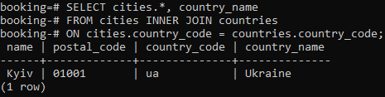
Рис. 1.18. З’єднано дві таблиці оператором INNER JOIN

Зв’язування також допускають стосовно таблиць, у яких основний ключ складений (див. рис. 1.14). Створимо таблицю громадських місць, що взаємозв’язана складеним зовнішнім ключем з основним ключем таблиці cities. Умова MATCH FULL гарантує, що значення стовпців зовнішнього ключа існують у таблиці cities або дорівнюють NULL.

CREATE TABLE venues (
venue_id SERIAL PRIMARY KEY,
name varchar(255),
street_address text,
type char(7) CHECK (type in (‘public’,’private’) ) DEFAULT ‘public’,
country_code char(2),
postal_code varchar(9),
FOREIGN KEY (country_code, postal_code) REFERENCES cities (country_code, postal_code) MATCH FULL
);

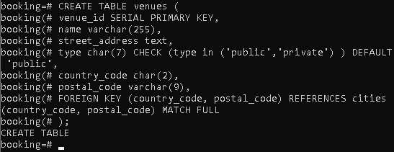
Рис. 1.19. Створено таблицю з умовою MATCH FULL
складеного зовнішнього ключа

Стовпець venue_id — основний ключ, тип лічильника SERIAL. Оскільки початкове значення лічильника точно не вказано в запиті створення таблиці, лічильник збільшуватиметься на 1, починаючи зі значення 1, під час дозаписування нових екземплярів даних.

INSERT INTO venues (name, postal_code, country_code)
VALUES (‘Crystal Ballroom’, ‘01001’, ‘ua’);

Рис. 1.20. Дозаписано екземпляр даних зі складеним зовнішнім ключем

Для зчитування в консоль значення поля екземпляра, дозаписаного
в БД, запит потрібно завершити оператором RETURNING.

INSERT INTO venues (name, postal_code, country_code)
VALUES (‘Event Donuts’, ‘01001’, ‘ua’)
RETURNING venue_id;

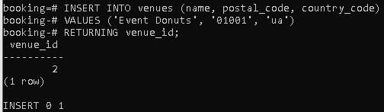
Рис. 1.21. Зчитано результат запиту в консоль

СБД поверне відповідь зі значенням ідентифікатора venue_id створеного екземпляра даних.
З’єднуючи таблиці venues і cities, треба зазначити стовпці, які формують складений ключ. Щоб скоротити написання SQL-запитів, назвам таблиць встановлюють у відповідність змінні після дійсних найменувань і необов’язкового оператора AS (наприклад, venues v чи venues AS v).

SELECT v.venue_id, v.name, c.name
FROM venues v INNER JOIN cities c
ON v.postal_code=c.postal_code AND v.country_code=c.country_code;

СБД поверне відповідь як таблицю зі значеннями стовпців v.venue_id, v.name, c.name.

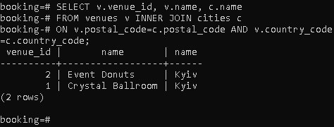
Рис. 1.22. З’єднано таблиці оператором INNER JOIN

Зовнішнє з’єднування
Крім внутрішнього з’єднування, у PostgreSQL є оператор зовнішнього з’єднування OUTER JOIN, що в результаті об’єднування охоплює всі рядки таблиці зліва чи справа від оператора, дивлячись за типом з’єднування, лівостороннє воно чи правостороннє. Створимо нову таблицю зі стовпцями: ідентифікатор заходу event_id (цілочисельний лічильник, тип SERIAL), назва title (строковий тип), часові позначки початку starts і завершення ends (тип timestamp), ідентифікатор місця проведення venue_id (зовнішній ключ, взаємозв’язаний з таблицею venues).
Тепер, подібно до вже виконаних запитів, слід створити таблицю events, доповнивши її трьома екземплярами даних відповідно до таблиці 1.3.

Таблиця 1.3. Таблиця events
title | starts | ends | venue_id | event_id
LARP Club | 2012-02-14 | 2012-02-15 | 2 | 1
April Fools Day | 2012-04-01 | 2012-04-09 |  | 2
Christmas Day | 2012-12-20 | 2012-12-25 |  | 3

На рисунку 1.23 показано ER-модель (англ. Entity-Relationship, «сутність — зв’язок») створеної бази даних [15; 17; 18].

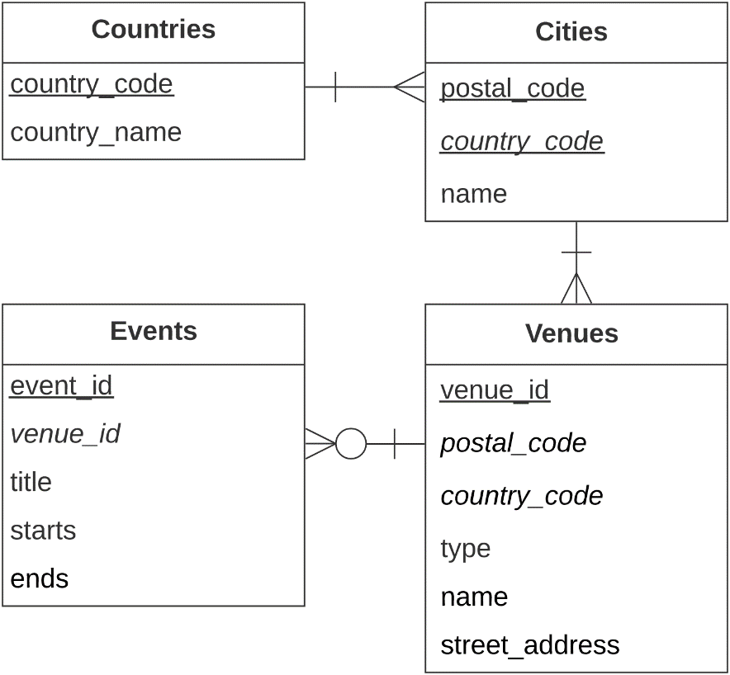
Рис. 1.23. ER-модель бази даних

Для зчитування найменувань усіх заходів (навіть тих, місце проведення яких невідоме, тобто дорівнює NULL) потрібно застосувати оператор LEFT OUTER JOIN, або скорочено LEFT JOIN.

SELECT e.title, v.name FROM events e LEFT JOIN venues v ON e.venue_id = v.venue_id;

СБД поверне тимчасову проєкцію екземплярів даних таблиці events за стовпцем title, доповнену значеннями проєкції таблиці venues, створеної за стовпцем name.

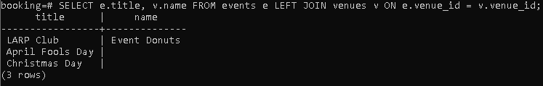
Рис. 1.24. З’єднано таблиці оператором LEFT JOIN

Правостороннє зовнішнє з’єднування RIGHT OUTER JOIN, або скорочено RIGHT JOIN, навпаки поверне тимчасову проєкцію зі значеннями стовпця venues.name, доповнених значеннями стовпця events.title.

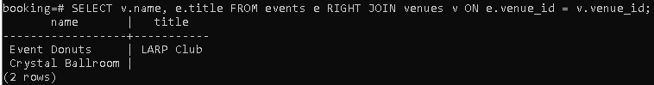
Рис. 1.25. З’єднано дві таблиці оператором RIGHT JOIN

Для двостороннього зовнішнього з’єднування існує також оператор FULL OUTER JOIN, або FULL JOIN, що об’єднує результати застосування операторів LEFT JOIN і RIGHT JOIN щодо вказаних таблиць.

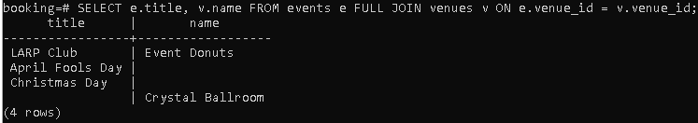
Рис. 1.26. З’єднано таблиці оператором FULL JOIN

Зчитаємо назви заходів і місць їх проведення, застосовуючи оператор внутрішнього з’єднування. Параметр INNER в операторі INNER JOIN
необов’язковий, тому в SQL-запиті зазначимо JOIN.

SELECT e.title, v.name FROM events e JOIN venues v ON e.venue_id = v.venue_id;

Запит JOIN поверне відповідь як перетин екземплярів даних таблиць events і venues за стовпцем venue_id.

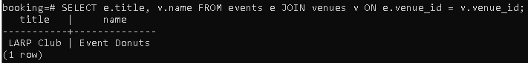
Рис. 1.27. З’єднано таблиці оператором INNER JOIN

1.3.7. Створення індексів
Індекс — спеціалізована структура даних, що усуває необхідність повного перебору екземплярів даних під час виконання запиту до БД. Індексні структури забезпечують оптимізацію запитів до СБД, зменшуючи кількість запитів до файлу бази даних, розміщеного в зовнішній пам’яті.
Прискорення перебору екземплярів даних БД теж має межі [13—15; 17]. Без індексів треба було б переглянути всі екземпляри даних, щоб з’ясувати необхідність зчитування окремих рядків таблиці.
У відповідь на запит створення таблиці СБД показує повідомлення CREATE TABLE, PostgreSQL автоматично створює індекс за основним ключем (див. приклади таблиці 1.4). Ключем індексу events.index є значення стовпця events.event_id, а значенням — ідентифікатор розташування в зовнішній пам’яті [16; 19; 21; 22].

Таблиця 1.4. Індекс за значенням основного ключа
events.index | events.title | venues.venue_id | events.event_id
1 | LARP Club | 2 | 1
2 | April Fools Day |  | 2
3 | Christmas Day |  | 3

Для створення індексу за конкретним стовпцем зазначають умову UNIQUE.
Декларативно індекс створюється запитом CREATE INDEX.

CREATE INDEX events_index ON events USING hash (event_id);

Рис. 1.28. Створено хеш-індекс

За потреби в зіставленні значень стовпців за операторами < та > індекс треба зберігати в гнучкішій структурі даних, наприклад у
B-дереві.
Сформуємо запит зчитування заходів із датою проведення «після 1 квітня включно».

SELECT * FROM events WHERE starts >= ‘2012-04-01’;

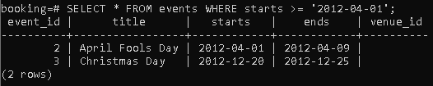
Рис. 1.29. Знайдено екземпляри даних за умовою щодо значень

Для цього запиту ідеальною структурою є дерево. Для побудови
B-дерева (btree) за полем starts створимо відповідний індекс.

CREATE INDEX events_starts ON events USING btree (starts);

Рис. 1.30. Створено індекс зі структурою B-дерево

Тепер, виконуючи запит за діапазоном дат, немає потреби
переглядати всю таблицю, бо різниця в затримці відповіді СБД істотна, коли є млн або млрд екземплярів даних [19; 21].
СБД автоматично створює індекс за стовпцями з умовою FOREIGN KEY. Зчитаємо список усіх індексів бази даних: booking=# \di.

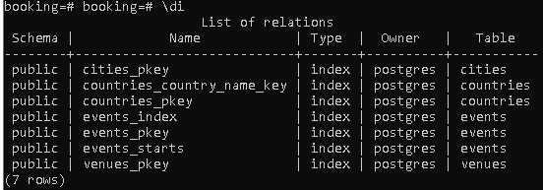
Рис. 1.31. Зчитано наявні індекси

Зупиняємо виконання контейнера.


Рис. 1.32. Зупинено виконання контейнера

Вимикаємо контейнер.


Рис. 1.33. Вимкнено контейнер

1.4. Висновки
Поняття | Значення
Стовпець | Список значень, що характеризуються типом даних
Рядок | Об’єкт, що складається з послідовності значень стовпців; іноді його називають кортежем
Таблиця | Масив рядків з відповідними значеннями стовпців
Основний ключ | Унікальне значення для ідентифікації конкретного рядка таблиці
CRUD | Абревіатура Create, Read, Update, Delete
SQL | Мова структурованих запитів (Structured Query Language)
З’єднування | Об’єднування в тимчасову проєкцію рядків таблиць із зіставленням значень стовпців
Лівостороннє з’єднування | Об’єднування двох таблиць із додаванням в тимчасову проєкцію всіх рядків з лівосторонньої таблиці; за невідповідності значень стовпців із правосторонньої таблиці встановлюються значення NULL
Індекс | Структура даних для оптимізації пошуку екземплярів даних таблиці за умовами до значень стовпців
B-дерево | Індексовані значення зберігаються в збалансованій деревоподібній структурі даних

1.4.1. Теоретичне завдання
- Встановіть у браузері закладки на документацію й FAQ PostgreSQL.
- Прочитайте довідку за запитами \? і \h.
- З’ясуйте зміст параметра MATCH FULL зовнішнього ключа.

1.4.2. Практичне завдання
- Обчисліть кількість екземплярів даних окремо за всіма таблицями (відповідна «агрегатна» функція є в документації СБД).
- Зчитайте значення tableA.columnB за значенням valueС1 поля tableA.columnС.
- Доповніть наявну таблицю tableD булевим стовпцем tableD.columnE із попередньо встановленим значенням TRUE.

1.4.3. Запитання для закріплення знань
- Завдання, коли рекомендовано застосовувати реляційні СБД.
- Завдання, коли не рекомендовано застосовувати реляційні СБД.
- Сутність поняття «узгодженість взаємозв’язків». Призначення основного й зовнішнього ключів.
- Основні CRUD-запити, їх призначення. Типи даних у PostgreSQL.
- Оператор внутрішнього з’єднування. Синтаксис, параметри, результат з’єднування.
- Оператори зовнішнього з’єднування. Синтаксис, параметри, результат з’єднування.
- Оператори реляційної алгебри, відповідні оператори мови SQL.

Розділ 2. Системи документних баз даних

Системи документних баз даних розміщують екземпляри даних у документах з деревоподібною структурою (таку структуру застосовують у різноманітних предметних галузях). Два основні гравці серед документних СБД з відкритим вихідним кодом — CouchDB і MongoDB.

2.1. Завдання, коли рекомендовано застосовувати
Документні СБД застосовують під час розв’язання завдань, що характеризуються мінливістю структури БД. Як і MongoDB, CouchDB зберігає документи у форматі JavaScript Object Notation (абрв. JSON). JSON-документи узгоджені з об’єктно орієнтованою моделлю програмного забезпечення [19—22].

2.2. Завдання, коли не рекомендовано застосовувати
Для документних СБД невластива гнучкість формування запитів з урахуванням відношень між сутностями, подібно до реляційних баз даних. Документ містить усю інформацію про об’єкт або переважну її частину. У реляційних СБД умовою узгодженого стану БД є нормалізований вміст таблиць, коли мінімізовано повторення стовпців у таблицях. Натомість у документних СБД «денормалізоване» зберігання сутностей є звичайною справою.

2.3. СБД CouchDB
Документ містить масив кортежів «ключ / значення» та унікальні поля зі значеннями ідентифікатора й версії створення / оновлення документа. Пошук документів реалізовано на базі «індексованих проєкцій», створюваних за моделлю розподілених обчислень map-reduce [19; 20].
Оскільки окремі документи не взаємозв’язані, такі СБД є рація застосовувати для завдань практично будь-якої складності. Документні СБД здатні розподілятися вертикально за умови поліпшення характеристик апаратного забезпечення сервера, або горизонтально за розподілу БД між об’єднаними у кластер обчислювальними вузлами.

2.3.1. Передісторія
СБД розроблена у 2005 р. і для застосування в центрах оброблення даних (ЦОД), з’єднаних з мережею Інтернет, і для мобільних пристроїв — ноутбуків, смартфонів [19; 21]. Модель зберігання даних допускає тільки дозаписування нових документів.
Видалення екземплярів даних залишає в БД всі попередні версії документа, завершальна версія позначається як видалена. Така особливість зберігання даних гарантує відновлюваність стану БД в разі зупинення сервера або відключення мережевого з’єднання.

2.3.2. Встановлення системи баз даних
Встановлюємо СБД як контейнер платформи Docker.

docker run --name some-couchdb -e ‘COUCHDB_USER=couchdb’ -e ‘COUCHDB_PASSWORD=couchdb’ -p 5984:5984 -d couchdb

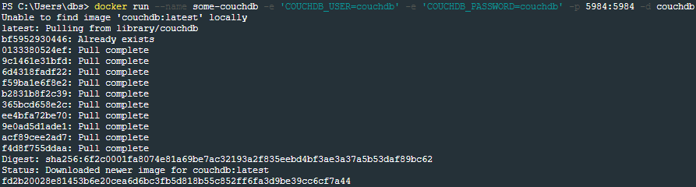
Рис. 2.1. Встановлено СБД CouchDB як контейнер

Виконуємо запуск графічного інтерфейсу користувача.


Рис. 2.2. Виконано запуск вебінтерфейсу

2.3.3. Створення бази даних
Вебінтерфейс Fauxton забезпечує виконання CRUD-запитів до БД. Виконаємо автентифікацію за URL http://localhost:5984/_utils/.

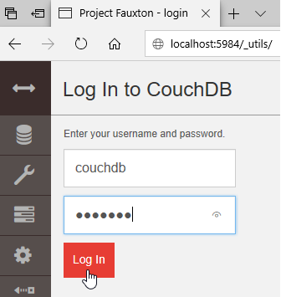
Рис. 2.3. Інтерфейс автентифікації користувача

Після виконаної автентифікації СБД показує вебсторінку зі списком баз даних.

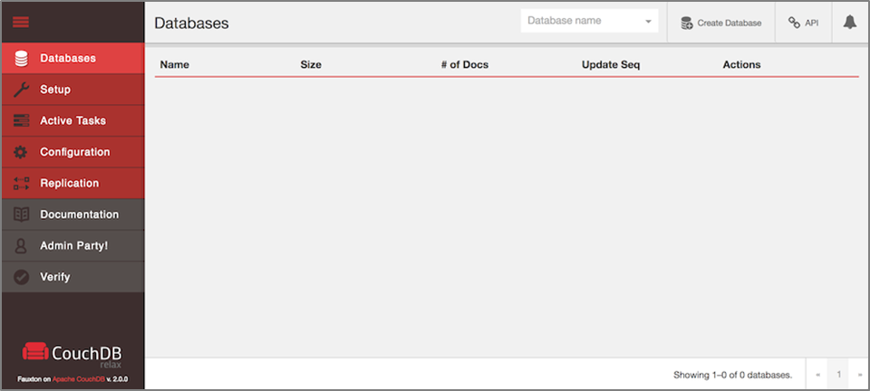
Рис. 2.4. Зчитано список баз даних

Вебінтерфейс
Перш ніж дозаписувати документи, треба створити БД, наприклад про музичних виконавців і їхні альбоми. Курсором переміщуємося за URI Create Database, зазначаємо назву бази даних music і далі виконуємо функцію Create.

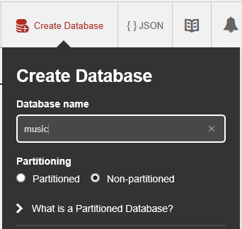
Рис. 2.5. Створено базу даних

СБД показує вебсторінку, що містить URI All Documents зчитування наявних документів БД і URI Create Document.

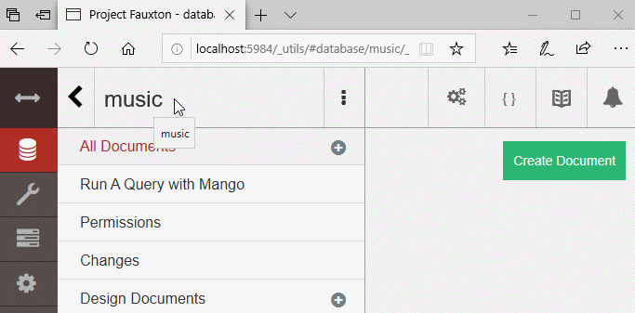
Рис. 2.6. Зчитано створену базу даних

На сторінці БД music курсором спочатку переміщуємося за позначкою «плюс» поруч з All Documents, далі — за New Document. СБД створює документ і показує вебсторінку редагування (див. рис. 2.7).

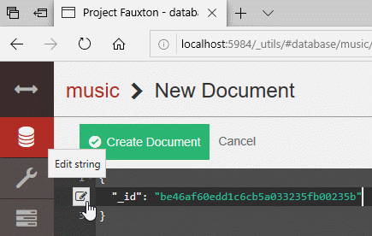
Рис. 2.7. Інтерфейс редагування документа

Вказано нове значення ідентифікатора документа.

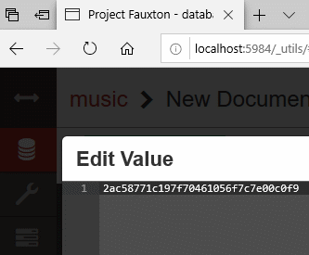
Рис. 2.8. Вказано значення ідентифікатора документа

Оновлення документа супроводжується збільшенням на одне значення кортежу з ключем _rev. Формат версії складається зі значення кількості оновлень, розділової позначки «-» та унікального строкового значення.

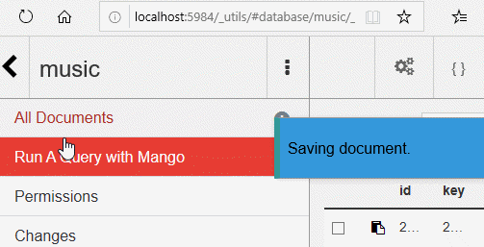
Рис. 2.9. Оновлено ідентифікатор документа

Особливістю реалізації СБД CouchDB є усунення потреби виконання транзакцій або блокувань. У процесі оновлення СБД спочатку зчитує поточні значення полів _id і _rev, а далі створює новий екземпляр документа, збільшуючи на одиницю значення версії _rev.
Оновлюючи або видаляючи наявний документ, треба знати актуальні значення _id і _rev, інакше СБД відхилить запит, гарантуючи оновлення документа лише з завершальним номером версії.
Оновимо вміст JSON-документа, дозапишемо кортеж «ключ / значення» з ключем name і значенням The Beatles, далі курсором перемістимося за URI Save Changes.

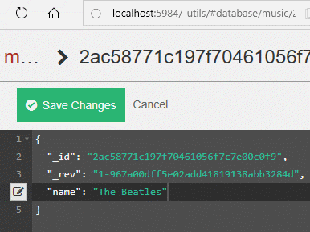
Рис. 2.10. Оновлено структуру документа

Як було зазначено, СБД CouchDB може зберігати не лише строкові значення, а й списки чи вкладені JSON-документи. Курсором переміщуємося за URI Add Field, створюємо кортеж з ключем albums і списком назв альбомів виконавця (список неповний):
[ "Help!", "Sgt. Pepper’s Lonely Hearts Club Band", "Abbey Road" ].

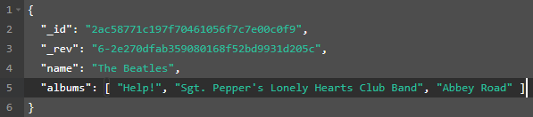
Рис. 2.11. Вказано список у значенні кортежу

Для оновлення структури документа переміщуємося за URI Save Document (див. рис. 2.12).

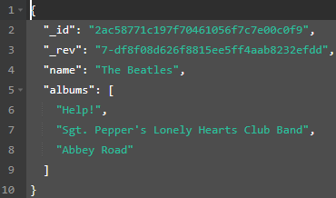
Рис. 2.12. Оновлено вміст документа

Окрім найменувань, музичні альбоми характеризуються роками виконання. Оновимо значення кортежу albums.

[
{
"title":"Help!",
"year": 1965
}, {
"title":"Sgt. Pepper’s Lonely Hearts Club Band",
"year": 1967
}, {
"title":"Abbey Road",
"year": 1969
}
]

Зчитаємо вміст оновленого документа.

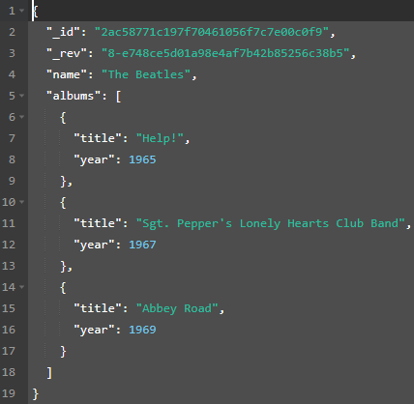
Рис. 2.13. Зчитано документ з рівнями вкладеності

Виконуємо запуск консолі. Розберемо серію прикладів взаємодії з CouchDB за інтерфейсом REpresentational State Transfer (абрв. REST).

2.3.4. REST-інтерфейс
REST-інтерфейс забезпечує скерування запитів до СБД за мережевим протоколом HTTP.
Виконуємо запуск консолі контейнера.


Рис. 2.14. Виконано запуск консолі контейнера

Утиліта cURL реалізує скерування HTTP-запитів до сервера СБД без потреби застосовувати вебінтерфейс.
Виконуємо запит GET утилітою cURL.

curl http://localhost:5984

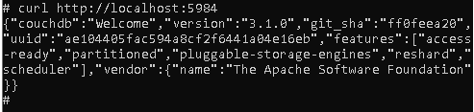
Рис. 2.15. Зчитано відповідь СБД щодо HTTP-запиту до сервера

2.3.5. CRUD HTTP-запити до бази даних
Зазначимо в консолі назву та порт сервера й дані користувача для скерування запитів до СБД.

export COUCH_ROOT_URL=http://couchdb:couchdb@localhost:5984
curl $COUCH_ROOT_URL

У відповідь на запити GET сервер зчитає інформацію щодо БД або документа, зазначеного в URL. Якщо вказано тільки назву сервера, то СБД показує інформацію про особливості функціювання й номер встановленої версії (див. рис. 2.16).
Зчитаємо інформацію про створену базу даних music.

curl $COUCH_ROOT_URL/music/

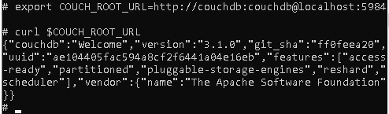
Рис. 2.16. Створено змінну ОС контейнера

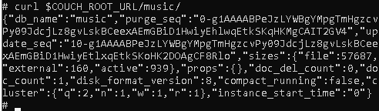
Рис. 2.17. Зчитано опис наявної бази даних

Відповідь містить інформацію про кількість документів у базі даних, тривалість виконання сервера, кількість оброблених запитів.

Зчитування документа HTTP-запитом GET
Для пошуку документа виконуємо запит GET до сервера, зазначивши назву БД та ідентифікатор документа.

curl $COUCH_ROOT_URL/music/2ac58771c197f70461056f7c7e00c0f9

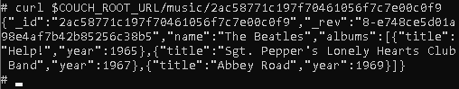
Рис. 2.18. Зчитано вміст за ідентифікатором документа

Для оновлення вмісту БД реалізовано HTTP-запити PUT, POST, DELETE.

Створення документа HTTP-запитом POST
HTTP-запитом POST створюємо новий документ із зазначеним типом Content-Type: application/json.
curl -i -XPOST $COUCH_ROOT_URL/music/ -H "Content-Type: application/json" -d ‘{ "name": "Wings" }’

Відповідь СБД містить технічну інформацію про з’єднання.
Код 201 Created позначає, що дозаписування виконано коректно.

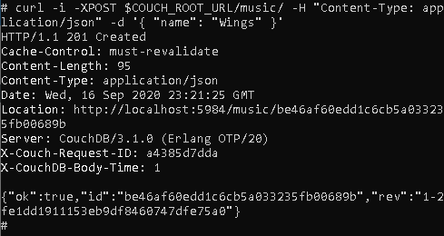
Рис. 2.19. Створено документ HTTP-запитом POST

Оновлення документа HTTP-запитом PUT
Як і для GET, URL в HTTP-запиті PUT містить назву бази даних і значення ідентифікатора документа.

curl -i -XPUT $COUCH_ROOT_URL/music/be46af60edd1c6cb5a033235fb00689b \
-H "Content-Type: application/json" \
-d ‘{ "_id": "74c7a8d2a8548c8b97da748f43000f1b",
"_rev": "1-2fe1dd1911153eb9df8460747dfe75a0",
"name": "Wings",
"albums": ["Wild Life", "Band on the Run", "London Town"] }’

Порівнюючи з СБД MongoDB, що оновлює вміст наявних документів, CouchDB за будь-якого оновлення створює нову версію документа [19; 20].

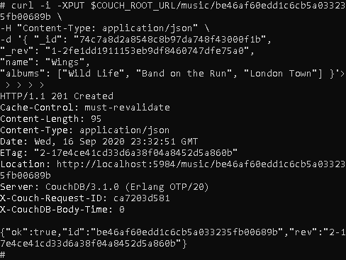
Рис. 2.20. Оновлено документ HTTP-запитом PUT

Під час оновлення документа значення полів _id і _rev мають бути ідентичними до значень полів поточної версії вже наявного документа, інакше запит щодо екземпляра даних завершиться помилкою.
Повторно виконуємо запит PUT.

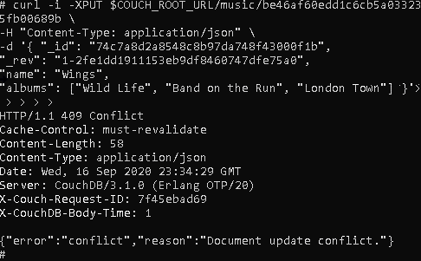
Рис. 2.21. Відхилено оновлення за значенням
попередньої версії документа

Забезпечуючи узгодженість вмісту бази даних, СБД поверне відповідь з кодом 409 Conflict та JSON-описом помилки.

Видалення документа HTTP-запитом DELETE
HTTP-запит DELETE видаляє документ з бази даних.

curl -i -XDELETE $COUCH_ROOT_URL/music/be46af60edd1c6cb5a03
3235fb00689b \
-H "If-Match: 2-17e4ce41cd33d6a38f04a8452d5a860b"

Виконавши HTTP-запит DELETE, СБД видаляє незарезервовані поля, крім _id і _rev, і дозаписує поле _deleted зі значенням true.

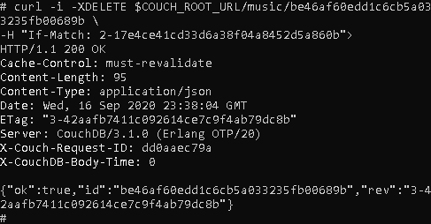
Рис. 2.22. Видалено документ

2.3.6. Створення проєкцій
Проєкції СБД CouchDB у певному розумінні — «інтерфейс» доступу до документів, проіндексованих за полями.

Доступ до документів за проєкціями
Процес створення проєкцій охоплює кроки розподілення map та об’єднання reduce, що формують відсортований список кортежів «ключ / значення» [13—16; 19—21]. У CouchDB є «загальна» проєкція _all_docs, що створюється автоматично й містить значення поточних версій документів.
Для перегляду вмісту проєкції _all_docs виконуємо запит GET.

curl $COUCH_ROOT_URL/music/_all_docs

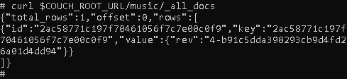
Рис. 2.23. Зчитано вміст загальної проєкції

JSON-документ містить масив рядків rows з описом документів за трьома полями:
1) id — ідентифікатор документа _id;
2) key — ключ кортежу «ключ / значення» функції map-reduce;
3) value — значення кортежу «ключ / значення» функції map-reduce.
Загальна проєкція _all_docs містить ідентичні значення полів id і key.
Щоб додати документи в поле value, слід у URL зазначити параметр include_docs зі значенням true.

curl $COUCH_ROOT_URL/music/_all_docs?include_docs=true

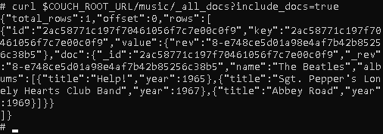
Рис. 2.24. Зчитано проєкцію з вмістом документів

Ознайомившись із загальною проєкцією _all_docs, розберемо на прикладах створення тестових проєкцій.

Функція емітера
Для початку відтворимо проєкцію _all_docs, далі ускладнимо завдання і зчитуватимемо значення індексованих полів документів.
Щоб створити проєкцію, виконуємо запуск вебінтерфейсу Fauxton за URL http://localhost:5984/_utils/. Курсором перемістимося позначкою «плюс», далі — New View, з’явиться інтерфейс Map function з описом функції емітера.

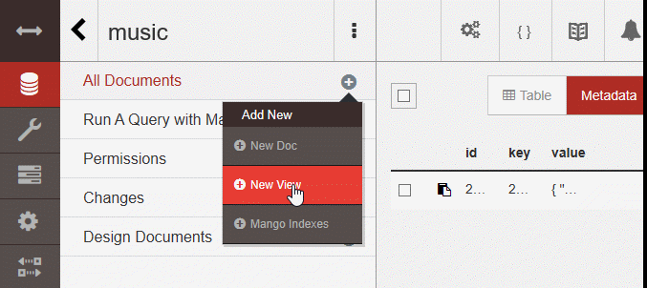
Рис. 2.25. Інтерфейс створення емітера

Параметрами функції emit є два аргументи — ключ і значення. Приклад, що є в СБД, створює проєкцію з кортежами, де ключі дорівнюють ідентифікаторам документів, значення кортежів — число 1.

function(doc) {
emit(doc._id, 1);
}

Спочатку зазначимо тестову функцію емітера emit(null, doc) для створення проєкції з ключем null і значенням вмісту документа.

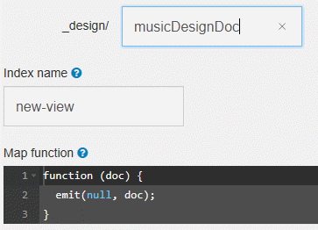
Рис. 2.26. Зазначено вміст функції емітера

В інтерфейсі Map function оновимо текст функції емітера й курсором перемістимося за URI Run.
Системою баз даних сформовано проєкцію з ключем (key) null і значенням (value) вмісту документа.

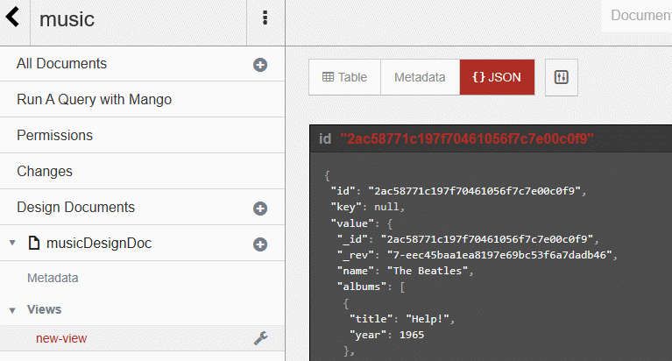
Рис. 2.27. Зчитано вміст створеної проєкції

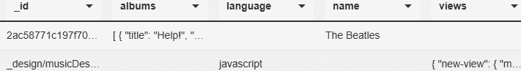
Рис. 2.28. Зчитано наявні документи і проєкції

Оновимо функцію емітера, щоб створити проєкцію:

function (doc) { emit (doc._id, {rev: doc._rev}); }

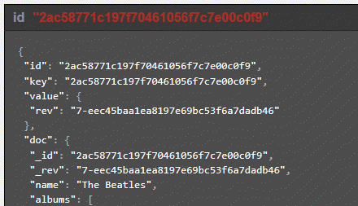
Рис. 2.29. Створено проєкцію

Проєктний документ
Створені проєкції зберігаються у проєктних документах (Design Documents), що за структурою подібні до звичайних документів бази даних. URL проєктних документів містить _design/.
Проєктний документ може складатися з кількох проєкцій. Які проєкції розмістити у проєктному документі, вирішує розробник програмного забезпечення, але рекомендовано групувати проєкції за вмістом поля value, бо назви ідентичних ключів (наприклад track або title) можуть різнитися в різних версіях програмного забезпечення.

2.3.7. Створення проєктних документів
Створення проєкцій вже розібрано, тепер створимо проєктні документи за вмістом документів.
Наприклад, поле name бази даних music містить інформацію про найменування виконавців. Як знайти документ за полем name і значенням The Beatles? Треба створити відповідну проєкцію.

Проєкція виконавців
Зазначимо в інтерфейсі Map function функцію емітера:

function(doc) { if (‘name’ in doc) { emit(doc.name, doc._id); } }

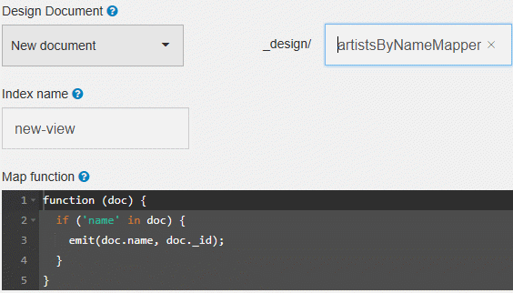
Рис. 2.30. Зазначено умову у функції емітера

Умова функції емітера визначає, чи є поле name у поточному документі doc. За позитивної відповіді створюється кортеж «ключ / значення» зі значеннями полів документа — name та _id.

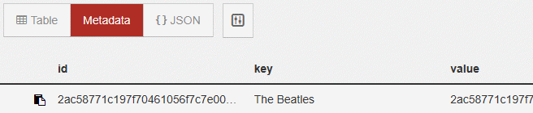
Рис. 2.31. Створено проєкцію зі значенням поля документа

Проєкція альбомів
Розібравшись із пошуком музичних виконавців за полем name, створимо проєкцію за альбомами. У _design/ зазначимо назву проєкції albums, в Index name — значення by_name, у Map function — функцію емітера:

function(doc) { if (‘name’ in doc && ‘albums’ in doc) { doc.albums.forEach(function(album) { var key=album.title || album.name, value={ by: doc.name, album: album }; emit(key, value); } ); } }

Емітер перевіряє, чи є в поточному документі поля name та albums, за позитивної відповіді створює кортежі «ключ / значення» з описом альбомів; ключі — найменування альбомів, значення — найменування музичних виконавців та опис альбомів (див. рис. 2.33 і рис. 2.35).

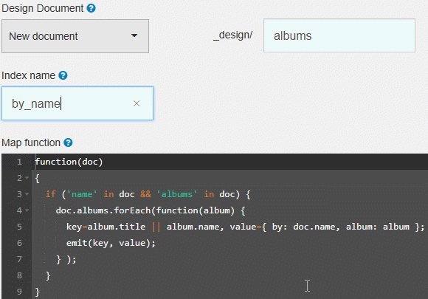
Рис. 2.32. Зазначено умови щодо наявності полів документа

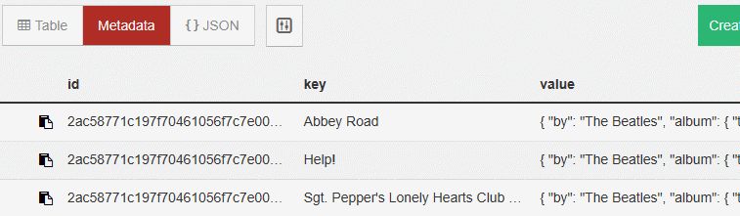
Рис. 2.33. Виконано функцію емітера

2.3.8. Зчитування проєктних документів
Після створення проєктного документа перемістимося в консоль контейнера й утилітою cURL зчитаємо вміст проєкції за шаблоном: /<database_name>/_design/<design_doc>/_view/<view_name>.
Зчитаємо проєкцію (<view_name>) new-view проєктного документа (<design_doc>) artistsByNameMapper, створеного за вмістом бази даних (<database_name>) music.

curl $COUCH_ROOT_URL/music/_design/artistsByNameMapper/_view/new-view

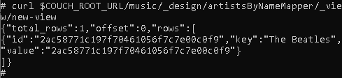
Рис. 2.34. Зчитано проєкцію за виконавцями

Зчитаємо проєкцію щодо альбомів.

curl $COUCH_ROOT_URL/music/_design/albums/_view/by_name

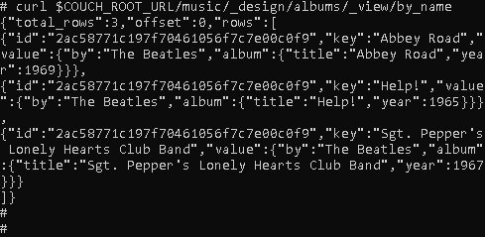
Рис. 2.35. Зчитано проєкцію за альбомами

Як бачимо, під час створення проєкції CouchDB відсортовує екземпляри даних відповідно до значень ключів функції емітера.

Вимикаємо контейнер.


Рис. 2.36. Вимкнено контейнер

2.4. Висновки
В інтерфейсі Fauxton та утилітою cURL виконано CRUD-запити до СБД. На базі прикладів розібрано поняття проєкції та проєктного документа.

2.4.1. Теоретичне завдання
- Прочитайте документацію про HTTP Document API в CouchDB.
- Які HTTP-запити, крім розібраних GET, POST, PUT, DELETE, реалізовано в СБД CouchDB?
- Які типи ключів у функції емітера підтримує CouchDB? Яку відповідь поверне, коли зазначити список у key?
- Знайдіть опис підтримуваних параметрів URL (наприклад, limit, startkey), з’ясуйте їх призначення.

2.4.2. Практичне завдання
- Утилітою cURL сформуйте запит PUT дозаписування в базу даних databaseA нового документа з вказаним значенням _id.
- Утилітою cURL створіть і видаліть тестову базу даних.
- Утилітою cURL створіть два нові документи з такою структурою: keyB (рівень № 1), keyC (рівень № 2), keyD (рівень № 3).
- Створіть проєкції щодо keyB, keyC, keyD. Сформуйте запит зчитування значень поля keyC.

2.4.3. Запитання для закріплення знань
- Завдання, коли рекомендовано застосовувати документні СБД.
- Завдання, коли не рекомендовано застосовувати документні СБД.
- Зарезервовані поля, забезпечення узгодженості вмісту бази даних СБД CouchDB.
- REST HTTP-запити СБД CouchDB, коди відповідей сервера.
- Поняття «проєкція», призначення проєктного документа.
- Поняття «документ», пошук документів у документних СБД.
- Формат, інтерфейси, протокол запитів до СБД CouchDB.

Розділ 3. Системи графових баз даних

Порівнюючи з СБД інших типів, оброблення запиту до графової СБД потребує перегляду взаємозв’язків, що з’єднують вузли графа [19; 21; 22]. Графові бази даних застосовують для побудови соціальних сервісів, систем рекомендацій, автентифікації доступу до вебресурсів тощо.

3.1. Завдання, коли рекомендовано застосовувати
Окремі вузли / взаємозв’язки графа характеризуються типом і списком властивостей [19; 21]. Графове моделювання узгоджене з об’єктно орієнтованим програмуванням і моделлю даних реляційних СБД.
Оскільки графові СБД спроєктовано для аналізу взаємозв’язків між вузлами, зчитування вузлів і взаємозв’язків, зокрема рекурсивне, виконується за фіксований інтервал часу (якщо граф повнозв’язний, для переміщення між вузлами A і C знадобиться крок), порівнюючи з реляційними базами даних, які спочатку об’єднують дані для перевірки виконання умов щодо окремих екземплярів даних.

3.2. Завдання, коли не рекомендовано застосовувати
Архітектурні вади СБД Neo4j — апаратні межі розмірності графа; ускладненість розподілення графової бази даних між вузлами кластера. Зчитування розподіленого графа уповільнюється затримками послідовного мережевого перегляду вузлів кластера відповідно до наявних взаємозв’язків у графі [19].

3.3. СБД Neo4j
Neo4j концентрується на взаємозв’язках, а не на унікальності окремих екземплярів даних, як реляційні СБД. Порівнюючи з документними базами даних, графова СБД Neo4j забезпечує зберігання природним чином частково структурованих даних і взаємозв’язків між ними.

3.3.1. Передісторія
Neo4j — СБД з відкритим вихідним кодом, розроблена у 2007 р. Позбавлена потреби створення реляційної схеми бази даних і не містить умов щодо взаємозв’язків між даними.
СБД Neo4j підтримує мову запитів Cypher і REST-запити за протоколом HTTP, обсяг даних 34 млрд вузлів і взаємозв’язків, яких вистачає для більшості застосувань СБД [21]. Крім простоти застосування, Neo4j характеризує значна швидкість оброблення запитів. Існує розподілена реалізація Neo4j за моделлю об’єднання вузлів комп’ютерної мережі «керівний / службовий» — Neo4j High Availability (HA) [21].

3.3.2. Встановлення системи баз даних
Встановлюємо СБД у вигляді контейнера платформи Docker.

docker run --name some-neo4j -p 7474:7474 -p 7687:7687 -d neo4j

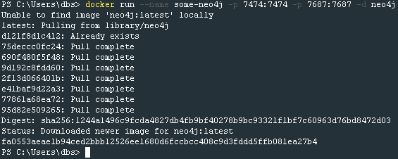
Рис. 3.1. Встановлено СБД Neo4j у вигляді контейнера

3.3.3. Створення бази даних
Після встановлення виконуємо запуск контейнера.
Далі виконуємо запуск консолі контейнера.


Рис. 3.2. Виконано запуск консолі контейнера

Виконуємо запуск сервера.

neo4j start

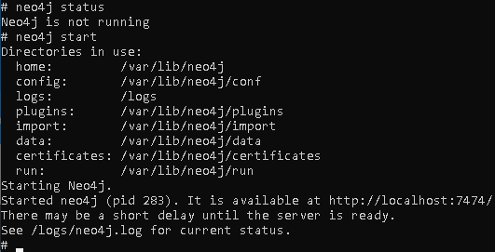
Рис. 3.3. Виконано запуск сервера СБД

Як і в CouchDB, в СБД Neo4j реалізовано вебінтерфейс користувача. Виконуємо запуск графічного інтерфейсу користувача.


Рис. 3.4. Виконано запуск вебінтерфейсу

Вебінтерфейс
Якщо переміститися за URL http://localhost:7474/browser/, у браузері з’явиться сторінка вебінтерфейсу СБД (див. рис. 3.5). У підрозділі Connect to Neo4j найменування користувача та пароль — neo4j.
Інтерфейс містить консоль біля позначки $ в лівій верхній частині. Для підключення до бази даних у консолі зазначається :server connect, для довідки щодо операторів Cypher — :help.

3.3.4. Мова запитів Cypher
Є кілька способів взаємодії з Neo4j. Крім клієнтських бібліотек різноманітних мов програмування, формувати запити до СБД можна за інтерфейсом REST і двома мовами — Gremlin і Cypher. У Gremlin реалізовані цікаві функції, а Cypher вважається стандартом.

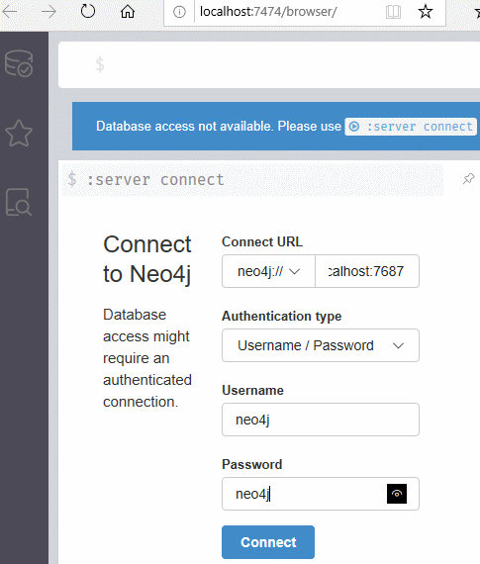
Рис. 3.5. Інтерфейс автентифікації

Результат встановлення з’єднання — поява інформації щодо користувача й протоколу запитів до сервера СБД.

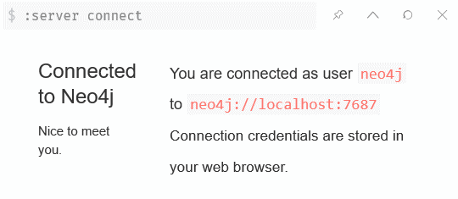
Рис. 3.6. Встановлено з’єднання з СБД

Cypher — мова запитів до графової СБД. Якщо порівняти з теорією графів, вузли графа називаються «вершинами», взаємозв’язки між вузлами — «дугами». Запити до графа формуються за шаблоном:

$ MATCH [some set of nodes and/or relationships]
WHERE [some set of properties holds]
RETURN [some set of results captured by the MATCH and WHERE clauses]

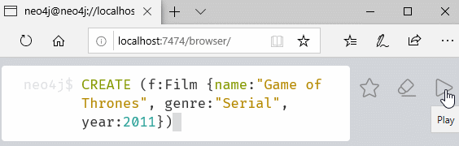
Рис. 3.7. Сформовано запит мовою Cypher

3.3.5. CRUD-запити до бази даних
У мові Cypher оператори MATCH і CREATE створюють нові вузли / взаємозв’язки; оператор SET оновлює значення властивостей наявних вузлів / взаємозв’язків графа.
Створимо вузол з типом «фільм» і властивостями «назва» (Game of Thrones), «жанр» (Serial), «рік» (2011).

CREATE (f:Film {name:"Game of Thrones", genre:"Serial", year:2011})

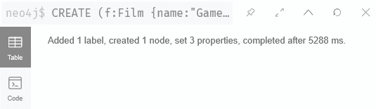
Рис. 3.8. Створено вузол з новим типом

В інтерфейсі виведено повідомлення СБД, у верхній частині розміщується запит Cypher. Вкладка Table зчитує вузли та/або взаємозв’язки, створені запитом Cypher (див. рис. 3.9). Вкладка Code містить системну інформацію щодо запиту (див. рис. 3.10).

Оператор MATCH зчитує вузли графа за умовою запиту.

MATCH (n) RETURN n ;

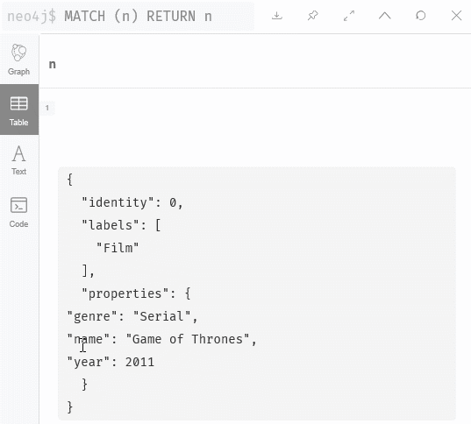
Рис. 3.9. Зчитано всі вузли графа

Створюємо додатковий вузол з типом «новини».

CREATE (p:Publication {name:"Film Expert Monthly"});

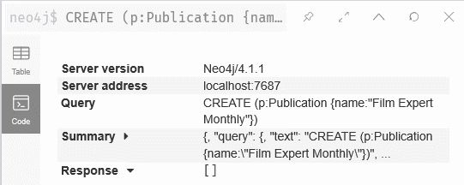
Рис. 3.10. Створено новий вузол

Виконаний запит містить найменування Film і Publication — типи вузлів; скорочення f і p — найменування змінних. Список властивостей у межах певного типу може варіюватися подібно до полів у документних СБД.
Створимо зв’язок з типом reported_on для вузлів з типами Publication і Film.

MATCH (p:Publication {name:"Film Expert Monthly"}),
(f:Film {name:"Game of Thrones", year:2011})
CREATE (p)-[r:reported_on]->(f);

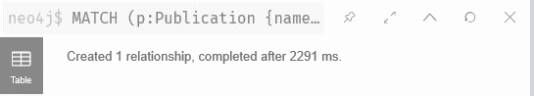
Рис. 3.11. Створено новий зв’язок

Оператор CREATE створює зв’язок з типом reported_on для вузлів за умови відповідності MATCH значенню властивості name.

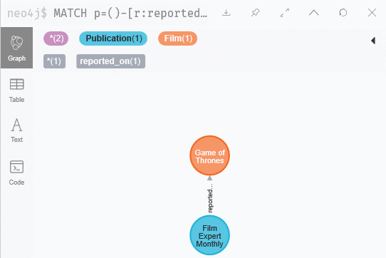
Рис. 3.12. Створено зв’язок між вузлами

Взаємозв’язки, як і вузли, можуть містити властивості. Доповнимо зв’язок № 0 властивістю «рейтинг».

MATCH ()-[r]-() WHERE id(r) = 0 SET r.rating = 97 RETURN r ;

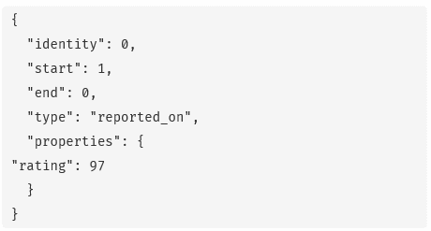
Рис. 3.13. Доповнено зв’язок властивістю

Зазначення властивостей допускається і в запиті створення взаємозв’язку.

MATCH (p:Publication {name:"Film Expert Monthly"}),
(f:Film {name:"Game of Thrones"})
CREATE (p)-[r:reported_on {rating:97}]->(f) ;

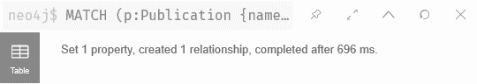
Рис. 3.14. Доповнено зв’язок властивістю

Якщо зчитати весь граф запитом MATCH (n) RETURN n; і курсором переміститися за взаємозв’язком між вузлами, з’явиться значення 97, яке є властивістю взаємозв’язку reported_on. Оскільки фільми кінокомпанії HBO мають різні жанри, створимо новий вузол «тип жанру» (GenreType) зі значенням Serial властивості name.

CREATE (g:GenreType {name:"Serial"}) ;

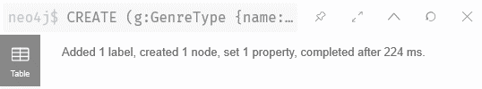
Рис. 3.15. Створено тип вузла з властивостями

Створюємо зв’язок між вузлами з типами «жанр» і «фільм».

MATCH (f:Film {name:"Game of Thrones"}),
(g:GenreType {name:"Serial"})
CREATE (f)-[r:genre_type]->(g) ;

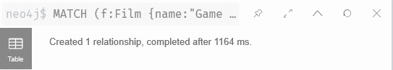
Рис. 3.16. Створено зв’язок без зазначення властивостей

Наявний граф містить вузли трьох типів: «фільм», «жанр» і «новини». Створимо тестовий вузол і зв’язок для подальшого видалення з БД.
Створюємо вузол.

CREATE (t:TempNode {name:"Temporary"}) ;


Рис. 3.17. Створено тестовий вузол

Створюємо зв’язок між тестовим вузлом і вузлом «фільм».

MATCH (f:Film {name:"Game of Thrones"}),
(t:TempNode {name:"Temporary"})
CREATE (f)-[r:temporary_relationship]->(t);

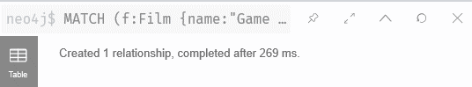
Рис. 3.18. Створено тестовий зв’язок

Переглядаємо наявні в графі вузли й взаємозв’язки.

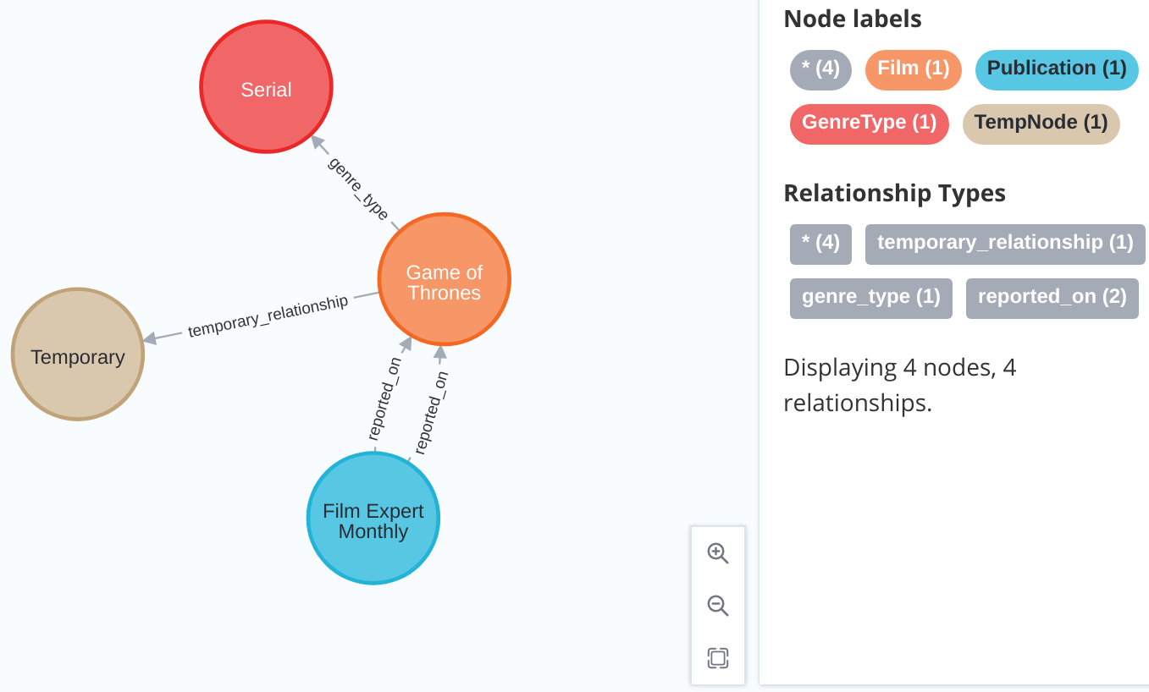
Рис. 3.19. Зчитано граф до видалення тестового взаємозв’язку

Видаляємо тестовий зв’язок з вказаним типом.

MATCH ()-[r:temporary_relationship]-() DELETE r;

Переглядаємо структуру графа після видалення тестового взаємозв’язку.

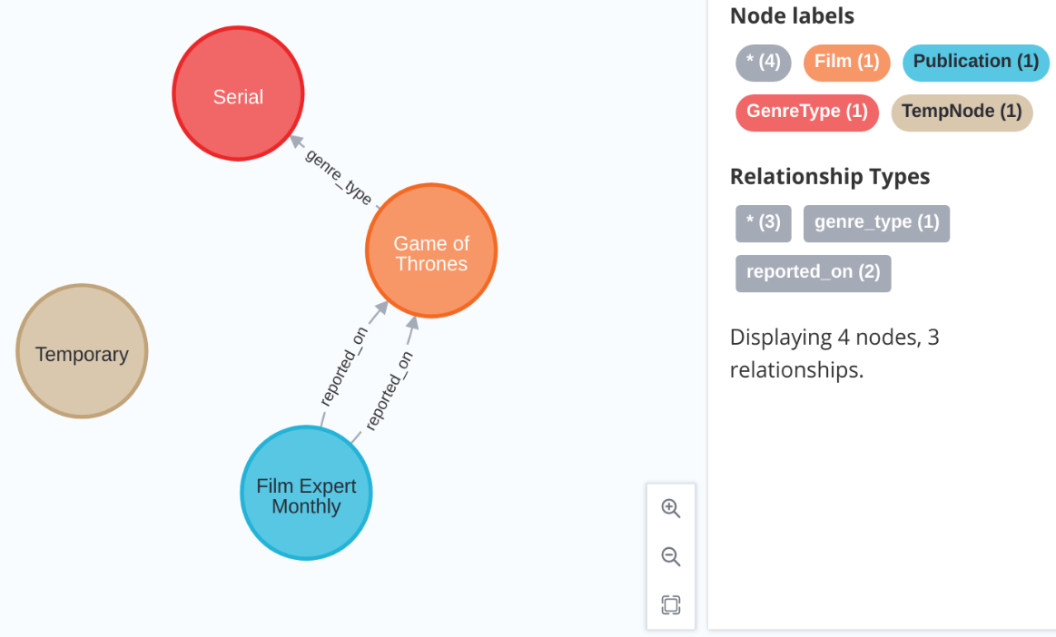
Рис. 3.20. Зчитано граф після видалення тестового взаємозв’язку

Видаляємо тестовий вузол з вказаним типом.

MATCH (t:TempNode) DELETE t;

Граф фільмів повернувся до стану перед створенням вузла short lived. Існує також шаблон запиту Cypher для видалення всіх вузлів і взаємозв’язків, тобто всього графа. Залишимо запит без виконання!

// MATCH (n) OPTIONAL MATCH (n)-[r]-() DELETE n, r ;

Продовжуємо будувати граф фільмів. Фільми продукують різноманітні кінокомпанії. Створимо вузол з типом «компанія» і додамо в граф вузол з назвою HBO.

CREATE (fc:Company {name:"HBO"})

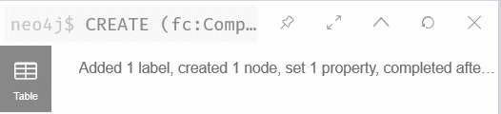
Рис. 3.21. Доповнено вузол новим типом

Оскільки кінокомпанії створюють фільми різноманітних жанрів, додатково створимо вузли з властивістю «жанр» (genre) і значеннями Fantasy і Drama.

CREATE (f:Film {name:"Game of Thrones", genre:"Fantasy", year:2012})

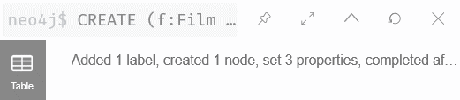
Рис. 3.22. Створено вузол з наявним типом у графі

CREATE (f:Film {name:"Game of Thrones", genre:"Drama", year:2013})

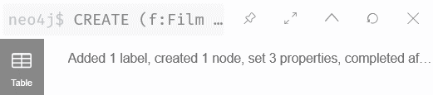
Рис. 3.23. Створено вузол з наявним типом у графі

Створюємо зв’язок «вироблено» (produced) між вузлами Game of Thrones і HBO.

MATCH (fc:Company {name:"HBO"}),
(f:Film {name:"Game of Thrones"})
CREATE (fc)-[r:produced]->(f)

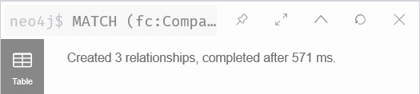
Рис. 3.24. Створено три взаємозв’язки між чотирма вузлами

Переглянемо структуру графа (див. рис. 3.26).
Створюємо зв’язок з типом genre_type між вузлами з типами Serial і Film.

MATCH (f:Film),
(g:GenreType {name:"Serial"})
CREATE (f)-[r:genre_type]->(g)

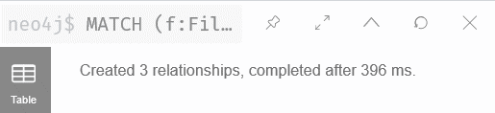
Рис. 3.25. Створено взаємозв’язки між вузлами

Приклад соціальної мережі
Крім ознайомлення користувача з фільмами й новинами, може знадобитися соціальна складова для формування рекомендацій. Тестова соціальна мережа має містити дані щодо перегляду фільмів і взаємозв’язки між користувачами. Створимо тип «користувач». Для прикладу створимо користувачів з уподобаннями щодо фільмів і жанрів.

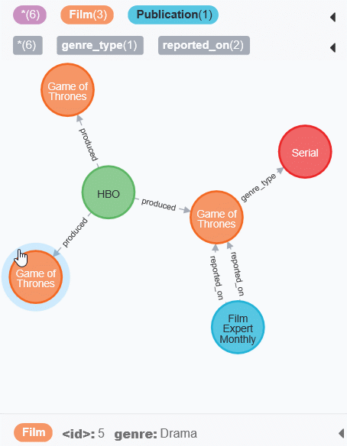
Рис. 3.26. Наявні взаємозв’язки в графі

Створюємо вузол з типом «користувач» і властивістю name.

CREATE (p:Person {name:"Jane"})

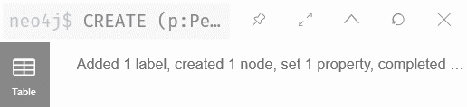
Рис. 3.27. Створено вузол соціальної мережі

Створюємо зв’язок з типом likes між вузлами з типами Game of Thrones і Jane.

MATCH (p:Person {name:"Jane"}),
(f:Film {name:"Game of Thrones", genre:"Drama"})
CREATE (p)-[r:likes]->(f)

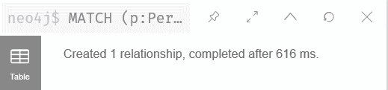
Рис. 3.28. Створено зв’язок між вузлами соціальної мережі

Створюємо вузол користувача Tom, що також дивиться фільм, але вважає «жанр» — Drama.

CREATE (p:Person {name:"Tom"})

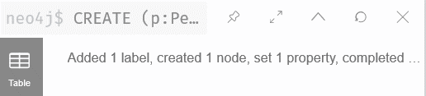
Рис. 3.29. Створено вузол з наявним типом

MATCH (p:Person {name:"Tom"}),
(f:Film {name:"Game of Thrones", genre:"Drama"})
CREATE (p)-[r:likes]->(f)

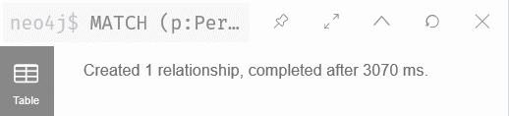
Рис. 3.30. Створено зв’язок між вузлами соціальної мережі

Створюємо зв’язок між вузлами «користувач» і «новини».

MATCH (p:Person {name:"Tom"}),
(pub:Publication {name:"Film Expert Monthly"})
CREATE (p)-[r:trusts]->(pub)

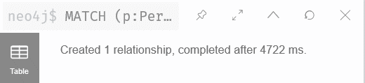
Рис. 3.31. Доповнено соціальну мережу вузлом і взаємозв’язком

Переглядаємо наявні в графі вузли й взаємозв’язки.

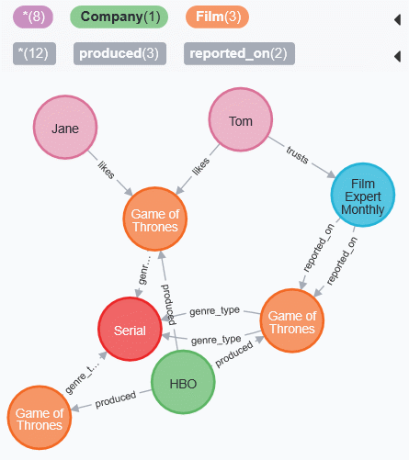
Рис. 3.32. Зчитано граф соціальної мережі

Створимо вузол користувача Patty, що дружить з Tom і Jane, але поки не переглянув жодного фільму.

CREATE (p:Person {name:"Patty"})

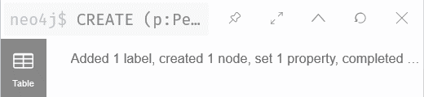
Рис. 3.33. Доповнено граф соціальної мережі вузлом

MATCH (p1:Person {name:"Patty"}),
(p2:Person {name:"Tom"})
CREATE (p1)-[r:friends]->(p2);

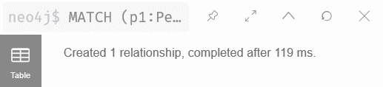
Рис. 3.34. Створено зв’язок між вузлами

MATCH (p1:Person {name:"Patty"}),
(p2:Person {name:"Jane"})
CREATE (p1)-[r:friends]->(p2);

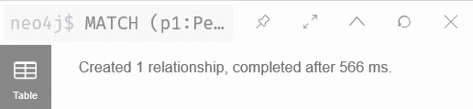
Рис. 3.35. Створено зв’язок між вузлами

Пошук взаємозв’язків вузла
Для пошуку всіх взаємозв’язків певного вузла існує оператор «-->». Зчитаємо всі вузли, взаємозв’язані з Jane.

MATCH (p:Person {name:"Jane"})-->(n) RETURN n;

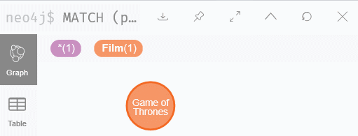
Рис. 3.36. Зчитано всі взаємозв’язані вузли

Тепер зчитаємо вузли Person, за винятком імені Patty. В Cypher, подібно до SQL, послідовність «<>» позначає умову «не дорівнює».

MATCH (p:Person) WHERE p.name <> ‘Patty’ RETURN p;

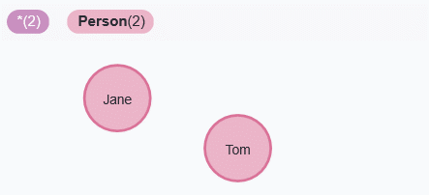
Рис. 3.37. Зчитано вузли з умовою виключення

Дозапишемо деякі вузли, які не зв’язані безпосередньо з Patty, — Jane з Janine, Tom з Kate.

CREATE (p1:Person {name:"Janine"}), (p2:Person {name:"Kate"});

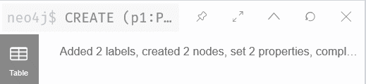
Рис. 3.38. Створено не зв’язані вузли з єдиним типом

MATCH (p1:Person {name:"Janine"}),
(p2:Person {name:"Jane"})
CREATE (p1)-[r:friends]->(p2);

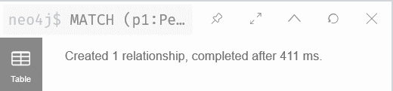
Рис. 3.39. Створено зв’язок між вузлами з єдиним типом

MATCH (p1:Person {name:"Kate"}),
(p2:Person {name:"Tom"})
CREATE (p1)-[r:friends]->(p2);

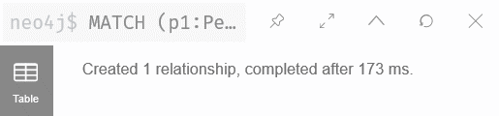
Рис. 3.40. Створено зв’язок між вузлами з єдиним типом

Наявні вузли й взаємозв’язки в графі.

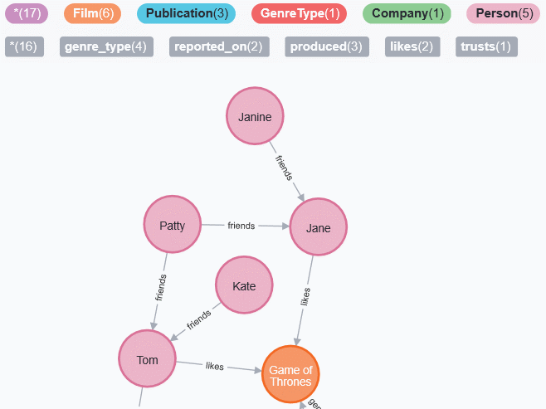
Рис. 3.41. Зчитано взаємозв’язки в оновленому графі

Знайдемо вузли, взаємозв’язані з вузлом графа.

MATCH (fof:Person)-[:friends]-(p:Person {name:"Jane"})
RETURN fof.name;

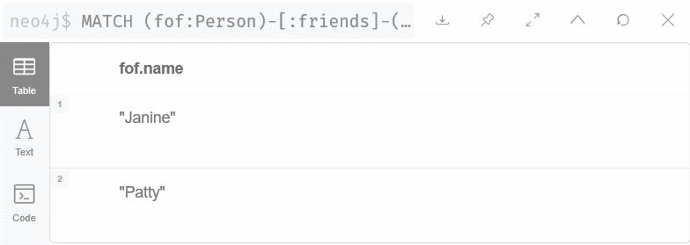
Рис. 3.42. Зчитано взаємозв’язані вузли

Система показує два значення — Janine і Patty.

3.3.6. Пошук вкладених взаємозв’язків
Вкладені взаємозв’язки між двома вузлами можна знайти за запитом, що містить типи вузлів початку й завершення пошуку, властивості вузлів, найменування алгоритму пошуку.
Зчитаємо вкладені взаємозв’язки між вузлами з типом Person, застосувавши алгоритм пошуку shortestPath.

MATCH (start:Person {name:"Janine"}), (end:Person {name:"Patty"}), p = shortestPath((start)-[:friends*]-(end)) RETURN p;

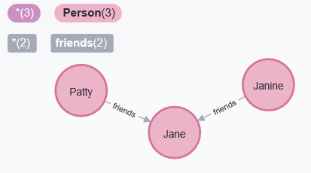
Рис. 3.43. Зчитано вкладені взаємозв’язки між вузлами

Додаткові алгоритми пошуку взаємозв’язків — allPaths, dijkstra тощо.

3.3.7. Агрегатні функції
Агрегатні функції зміщують реалізацію оброблення даних з програмного забезпечення до системи баз даних, що іноді є потрібним рішенням. Мова Cypher містить агрегатні функції: обчислення кількості вузлів / взаємозв’язків в графі — count(), виконання фільтрації — filter() тощо.
Список функцій міститься в документації Cypher за URL https://neo4j.com/docs/developer-manual/current/cypher/functions/.
Зчитаємо кількість наявних у графі взаємозв’язків з типом friends.

MATCH (fof:Person)-[:friends]-(p:Person {name:"Jane"})
RETURN count(fof.name);

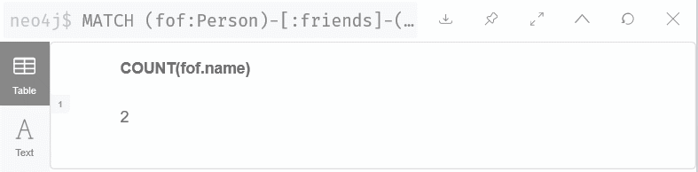
Рис. 3.44. Зчитано значення агрегатної функції

Допускається створення агрегатних функцій і підключення їх у Cypher.

3.3.8. Створення індексів
Як і у випадку інших моделей баз даних, завдяки створенню індексів забезпечується пришвидшення виконання запитів щодо типів і властивостей екземплярів даних БД.

Створюємо індекс за типом вузла та властивістю.

CREATE INDEX ON:Film (name) ;

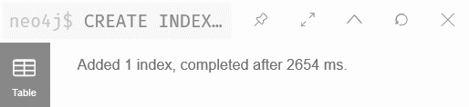
Рис. 3.45. Створено індекс за типом вузла та властивістю

Допускається видалення індексів — DROP INDEX ON:Film (name) ;.

Застосування індексів прискорює оброблення запитів, але умови унікальності зменшують обсяг БД. Створимо умову унікальності для властивості name вузла Site.

CREATE CONSTRAINT ON (s:Site) ASSERT s.name IS UNIQUE;

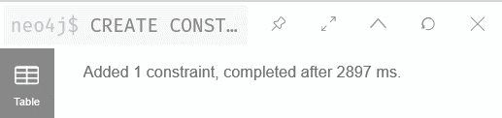
Рис. 3.46. Створено умову унікальності значення властивості

Якщо сформувати запит створення вузла Site з ідентичною назвою, СБД поверне помилку.

CREATE (s:Site {name:"New Films", url:"https://www.newfilms.info"});

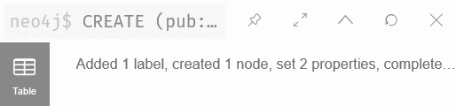
Рис. 3.47. Створено вузол із властивостями

CREATE (s:Site {name:"New Films", url:"https://www.bestfilms.info"});

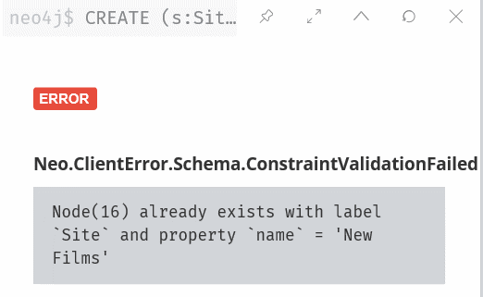
Рис. 3.48. Помилка повторного створення ідентичного вузла

При зазначенні умови щодо властивості СБД створює індекс.
Оператор DROP видаляє умову унікальності й створений індекс.

DROP CONSTRAINT ON (s:Site) ASSERT s.name IS UNIQUE;

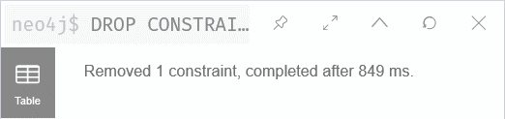
Рис. 3.49. Видалено умову щодо значень властивості за типом в графі

Вимикаємо контейнер.


Рис. 3.50. Вимкнено контейнер

3.4. Висновки
Розібрано переваги й вади СБД Neo4j, операторів мови Cypher, застосовуючи які, зокрема, можна специфікувати ER-модель реляційної БД. Побудовано граф за тестовими даними.
На прикладі графа соціальної мережі виконано пошук вкладених взаємозв’язків між вузлами. За умовою знайдено вузли, до яких застосовано агрегатну функцію. Перевірено врахування умов щодо значень властивостей окремих екземплярів даних графа.

3.4.1. Теоретичне завдання
- За URL https://neo4j.com/docs прочитайте документацію щодо синтаксису мови Cypher. Знайдіть всі функції Cypher.
- У консолі браузера за URL http://localhost:7474/browser виконайте запит :play з назвою тестової бази даних.
- Прочитайте публікацію за URL https://neo4j.com/blog/graph-search-algorithm-basics.
- Прочитайте документацію за URL https://neo4j.com/docs/java-manual.

3.4.2. Практичне завдання
- Встановіть бібліотеку мови програмування на ваш вибір і програмно створіть граф — сім вузлів (тип № 1), які взаємозв’язані з п’ятьма вузлами (тип № 2).
- Застосовуючи встановлену бібліотеку API, програмно реалізуйте функцію зчитування в консолі ланцюжків (за зменшенням відстані) для всіх допустимих поєднань кінцевих вузлів зі спільним типом.

3.4.3. Запитання для закріплення знань
- Завдання, коли рекомендовано застосовувати графові СБД.
- Завдання, коли не рекомендовано застосовувати графові СБД.
- Синтаксис мови Cypher. Які оператори застосовують у запитах?
- Сутність агрегатних функцій СБД Neo4j. Приклади запиту з параметрами.
- Які основні структурні елементи графових баз даних? Поняття теорії графів.
- Типи вузлів і взаємозв’язків, умови унікальності в СБД Neo4j.
- Способи взаємодії з СБД, створення індексів в Neo4j.

Розділ 4. Системи баз даних «ключ / значення»

Система баз даних «ключ / значення» (СБД «ключ / значення») зіставляє ключі (keys) зі значеннями (values) за прикладом словника map у мовах програмування [19; 21]. СБД «ключ / значення» підтримують включення в кортежі різноманітних структур даних, наприклад хешів або списків.
Існує значна кількість реалізацій СБД «ключ / значення» з відкритим вихідним кодом. З поширених відзначимо Memcached (подібні — Memcachedb, Membase), Redis і Riak [19].

4.1. Завдання, коли рекомендовано застосовувати
Основна характеристика СБД «ключ / значення» — горизонтальна масштабованість і значна швидкодія. СБД «ключ / значення» призначені для завдань, де між даними немає взаємозв’язків, немає потреби підтримання індексів. Наприклад, подібним критеріям відповідають значення ідентифікатора й час автентифікації, права доступу до вебсервісу, повторювані запити до інформаційної системи тощо.

4.2. Завдання, коли не рекомендовано застосовувати
Значення в кортежах мають єдиний строковий тип у порівнянні з документними СБД, в яких допускається комбінування списків і, наприклад, строкових / чисельних значень. Оперативну пам’ять характеризує тимчасове зберігання даних; якщо зупинити СБД, не продублювавши БД в зовнішню пам’ять, зокрема HDD- чи SSD-накопичувач, дані втратяться. Виконання сервера однопотокове.

4.3. СБД Redis
Порівнюючи з подібними системами баз даних «ключ / значення», очевидна перевага Redis — швидкодія. Завдяки встановленню тривалого існування даних Redis забезпечує баланс надійності й швидкості зберігання. Розподілене дублювання в зовнішню пам’ять за моделлю об’єднання вузлів комп’ютерної мережі «керівний / службовий» (англ. master-slave) — спосіб забезпечити надійність зберігання даних, не сповільнюючи оброблення запитів, зокрема зчитування БД [13; 14; 19; 21].
Швидкодія СБД Redis пояснюється насамперед розміщенням всіх даних у внутрішній щодо материнської плати пам’яті, зокрема оперативній. Оскільки база даних «ключ / значення» не звертається до зовнішньої пам’яті, вона функціює швидше, ніж інші типи СБД.

4.3.1. Передісторія
Redis — абревіатура від REmote DIctionary Server, що перекладається як «дистанційний сервер словників». СБД розроблена у 2009 р. REDIS дуже швидко зчитує дані, розміщені в оперативній пам’яті, й дозаписування теж виконує порівняно швидко. Розробник Сальваторе Санфіліппо звертає увагу на реалізоване зберігання різноманітних структур даних.
Швидке зчитування даних за хеш-таблицями — перевага СБД «ключ / значення». Звісно, перевага для конкретних завдань може виявитися вадою для інших, якщо, наприклад, екземпляри даних БД містять взаємозв’язані значення. В СБД Redis реалізовано засоби комунікації на базі блокованих черг і моделі «джерело / читач» (publish-subscribe) [13; 14; 19; 21; 22].

4.3.2. Встановлення системи баз даних
Встановлюємо СБД у вигляді контейнера платформи Docker.

docker run --name some-redis -p 6379:6379 -d redis

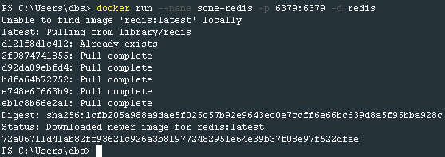
Рис. 4.1. Встановлено СБД Redis у вигляді контейнера

Виконуємо запуск контейнера.

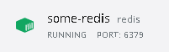
Рис. 4.2. Виконано запуск контейнера

Виконуємо запуск консолі контейнера.

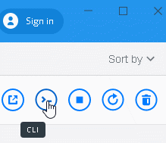
Рис. 4.3. Виконано запуск консолі контейнера

4.3.3. Створення бази даних
СБД Redis дедалі частіше застосовується як інструментарій ПЗ, що містить алгоритми для роботи з різноманітними структурами даних. Значна кількість клієнтських бібліотек полегшує застосування СБД в різноманітних мовах програмування [19].
Виконуємо запуск консолі СБД, яка автоматично під’єднається до сервера в локальній мережі за портом 6379.
У відповідь на команду help СБД поверне інструкції щодо застосування довідки. При зазначенні перших літер і переміщенні на клавіатурі клавішею Tab СБД показує написання наявних команд.

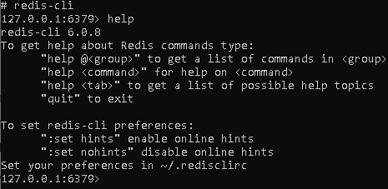
Рис. 4.4. Консоль СБД Redis

Опції резервного дублювання бази даних
Redis підтримує кілька опцій дублювання бази даних. Стандартним є зберігання тільки у внутрішній пам’яті, наприклад оперативній. Команда LASTSAVE (або INFO) зчитує у форматі Unix значення змінної часу, що відповідає часовій позначці завершального дублювання вмісту БД в зовнішню пам’ять [19; 21].

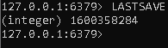
Рис. 4.5. Зчитано часову позначку завершального дублювання вмісту бази даних у зовнішню пам’ять

Команда SAVE (або BGSAVE) забезпечує увімкнення асинхронного фонового дублювання даних у зовнішню пам’ять.

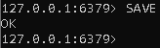
Рис. 4.6. Увімкнено дублювання даних у зовнішню пам’ять

Попереджувальне протоколювання
Redis підтримує файл appendonly.aof (AOF, Append Only File) попереджувального протоколювання, в якому реєструються всі запити до СБД. Таке функціювання забезпечує захищеність БД від раптових вимкнень сервера, коли СБД не встигає продублювати частину оновлених даних у зовнішню пам’ять. При перезапуску СБД виконує запротокольовані команди, відновлюючи стан БД до вимкнення. Для виконання попереджувального протоколювання треба вказати значення yes щодо параметра appendonly у файлі конфігурації redis.conf.

appendonly yes

Далі слід вирішити, як часто вміст файлу appendonly.aof треба синхронізувати із зовнішньою пам’яттю.

# appendfsync always
appendfsync everysec
# appendfsync no

Опція always забезпечує максимальну надійність, відразу синхронізуючи кожну команду, але тоді оброблення запитів занадто повільне, що перекреслює основні переваги Redis. За умовою встановлюється опція everysec, коли команди синхронізуються раз на секунду, тоді при вимкненні сервера будуть втрачені тільки команди, виконані протягом останньої секунди. За опцією no синхронізацією із зовнішньою пам’яттю керує ОС.

Тимчасове зберігання екземплярів даних
Redis і подібні СБД «ключ / значення» часто застосовують для тимчасового зберігання значень. Встановити інтервал зберігання треба, щоб врахувати обсяг оперативної пам’яті при розростанні бази даних. Redis автоматично видаляє екземпляри даних з БД після закінчення інтервалу часу.
Команда EXPIRE встановлює інтервал зберігання, параметрами є ключ екземпляра даних і цілочисельне значення інтервалу в секундах. Нижче встановимо інтервал зберігання 10 секунд. Якщо протягом цього часу перевірити існування ключа командою EXISTS, СБД поверне значення 1 (true). Після завершення інтервалу часу команда EXISTS поверне значення 0 (false).

time
SET ice "I’m melting ..."
EXPIRE ice 10
time
EXISTS ice
time
time
EXISTS ice

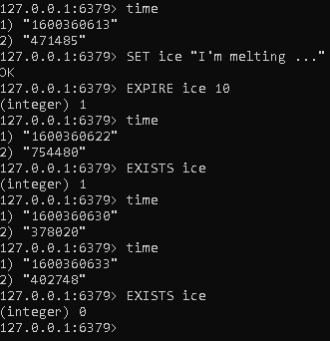
Рис. 4.7. Встановлено інтервал зберігання ключа

У Redis реалізовано команду SETEX, щоб об’єднати створення екземпляра й встановлення інтервалу зберігання. Команда TTL (time to live) зчитує різницю часу до видалення екземпляра даних.

SETEX ice 10 "I’m melting ..."
TTL ice
TTL ice
TTL ice
EXISTS ice

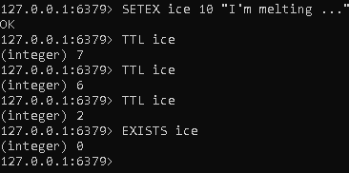
Рис. 4.8. Зчитано різницю часу до видалення екземпляра даних

У будь-який момент до видалення тимчасовість зберігання можна скасувати командою PERSIST.

PERSIST ice

Команда EXPIREAT встановлює фіксовану часову позначку видалення в Unix-форматі — кількість секунд, обчислених з 1970-01-01T00:00:00.

4.3.4. CRUD-запити до бази даних
Реалізуємо на базі Redis скорочення URL — за прикладом вебсервісів tinyurl чи bitly. Коли користувач переміщується за скороченим розташуванням джерела, інформаційна система звертається до БД і направляє користувача на вебсторінку згідно з повним написанням URL.
Команда SET зіставляє скорочений ключ, наприклад 7wks, зі значенням повного написання вебресурсу sevenweeks.org. Для зчитування значення за ключем виконуємо команду GET.

SET 7wks http://www.sevenweeks.org/
GET 7wks

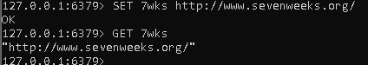
Рис. 4.9. Зчитано значення скороченого URL

Для зменшення кількості запитів реалізовано команду MSET, яка створює кілька екземплярів «ключ / значення». Зіставимо Google.com зі значенням gog, а Yahoo.com — з yah. Далі зчитаємо командою MGET значення за списком ключів.

MSET gog http://www.google.com yah http://www.yahoo.com
MGET gog yah 7wks

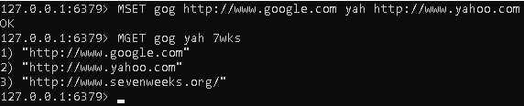
Рис. 4.10. Зчитано значення за списком ключів

Крім строкових, СБД розрізняє і цілочисельні значення. У Redis реалізовано команди обчислення статистики за екземплярами даних. Наприклад, якщо треба врахувати кількість наявних ключів, необхідно створити лічильник і збільшувати значення на одиницю командою INCR при дозаписуванні в БД нових екземплярів даних (див. підрозділ «Транзакції»).

SET count 2
INCR count
GET count

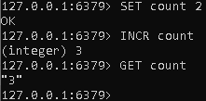
Рис. 4.11. Збільшено лічильник на одиницю

Команда INCR визначає, що значення екземпляра цілочисельне й збільшує значення на одиницю, зменшення виконується командою DECR. При збільшенні строкового значення на одиницю СБД поверне помилку.

SET bad_count "a"
INCR bad_count

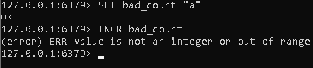
Рис. 4.12. Відхилено збільшення текстового значення на одиницю

Реалізовані також команди збільшення (INCRBY) і зменшення (DECRBY) на будь-яке цілочисельне значення.

Простір найменувань
Простір найменувань в СБД Redis — база даних. Стандартно всі команди виконуються в просторі найменувань (базі даних) № 0.
Створимо кортеж greeting щодо значення Hello.

SET greeting Hello

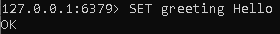
Рис. 4.13. Дозаписано значення в простір № 0

Зчитування значення з поточного простору найменувань.

GET greeting

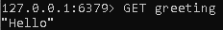
Рис. 4.14. Зчитано значення з простору № 0

Якщо командою SELECT переміститись у простір № 1, виявиться, що екземпляр даних greeting не створено.

SELECT 1

Рис. 4.15. Увімкнено простір № 1

Умова прив’язки екземплярів даних до простору найменувань.

GET greeting

Рис. 4.16. Відхилено зчитування не створеного екземпляра даних

Дозаписування екземпляра даних у новий простір найменувань.

SET greeting "Guten Tag"

Рис. 4.17. Дозаписано значення в простір № 1

SELECT 0

Рис. 4.18. Увімкнено простір № 0

GET greeting

Рис. 4.19. Зчитано значення екземпляра даних з простору № 0

Для переміщення кортежів між просторами найменувань реалізовано команду MOVE. Перемістимо екземпляр даних greeting у простір № 2.

MOVE greeting 2

Рис. 4.20. Переміщено екземпляр даних у простір № 2

SELECT 2

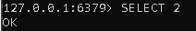
Рис. 4.21. Увімкнено простір № 2

GET greeting

Рис. 4.22. Зчитано значення з простору № 2

SELECT 0

Рис. 4.23. Увімкнено простір № 0

4.3.5. Структури даних Redis
СБД Redis підтримує зберігання до 2³² значень у вигляді списку з єдиним ключем. Найменування команд у Redis характеризуються структурами даних.
Команди для множин починаються з літери S (set), для хешів — з H (hash), для відсортованих множин — із Z. Команди для списків починаються з літер L (left — зліва) або R (right — справа) відповідно до направленості виконання запитів.

Хеш
Хеші виконують у Redis функцію об’єктів-контейнерів, здатних зберігати довільну кількість кортежів «ключ / значення». Застосуємо хеш для статистики щодо користувачів, які зареєструвалися в сервісі скорочення URL.
Дозапишемо в хеш ієрархічне об’єднання ключів і значень, сегментованих позначкою «:» за їхньою вкладеністю.

MSET user:eric:name "Eric Redmond" user:eric:password s3cret
MGET user:eric:name user:eric:password

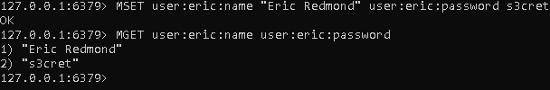
Рис. 4.24. Зчитано значення хешу за ключами

Команда HVALS зчитує значення кортежів хешу за строковим ідентифікатором.

HMSET user:eric name "Eric Redmond" password s3cret
HVALS user:eric

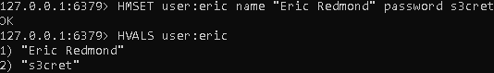
Рис. 4.25. Зчитано значення кортежів хешу

Команда HKEYS зчитує ключі кортежів хешу.

HKEYS user:eric

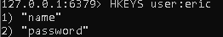
Рис. 4.26. Зчитано ключі кортежів хешу

Для зчитування значення за ключем кортежу зазначаються ідентифікатор хешу (ідентифікатор множини кортежів) і ключ конкретного кортежу. Наприклад, зчитаємо значення кортежу за ключем password.

HGET user:eric password

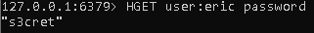
Рис. 4.27. Зчитано значення за ідентифікатором хешу й ключем кортежу

Команда HDEL — видалення значення з хешу; HINCRBY — збільшення на одиницю; HLEN — розрахунок загальної кількості значень у хеші.

Список
Список містить послідовність значень і застосовується як черга (перший прийшов — перший оброблюється), як і стек (останній прийшов — перший оброблюється). Підтримується дозаписування в середину списку й переміщення значень між списками.
Реалізуємо зберігання списку URL, які збираються відвідати користувачі. Дозапишемо в хеш <USERNAME>:wishlist список скорочених розташувань вебресурсів, які певний користувач планує відвідати.

RPUSH eric:wishlist 7wks gog stor

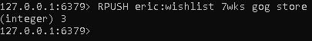
Рис. 4.28. Дозаписано значення в список

Як і в більшості команд дозаписування значень, Redis показує кількість створених значень. Якщо записати три значення, тоді СБД поверне у відповідь значення 3. Команда LLEN зчитує кількість значень, наявних у списку.
Команда LRANGE зчитує частину списку за вказаним інтервалом номерів послідовності. Перше значення має індекс 0. Від’ємне значення позначає початок відліку із закінчення списку.

LRANGE eric:wishlist 0 -1

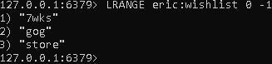
Рис. 4.29. Зчитано значення за розміщенням у списку

Якщо кількість дорівнює 0, команда LREM видаляє всі знайдені кортежі з вказаним значенням ключа. Якщо лічильник більший за 0, вказану кількість значень буде видалено.

LREM eric:wishlist 0 gog

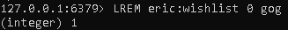
Рис. 4.30. Видалено кортежі зі списку

Для застосування списку як стеку, потрібно дозаписувати значення командою RPUSH і зчитувати — RPOP.
Для переміщення значень між списками в Redis реалізовано команду RPOPLPUSH — об’єднання команд видалення з кінця поточного списку (pop справа) і дозаписування на початку цільового списку (push зліва).

RPOPLPUSH eric:wishlist eric:visited

Рис. 4.31. Видалено з поточного списку й дозаписано в цільовий список

Множина
Доповнимо сервіс опцією об’єднання URL за категоріями, наприклад «соціальні новини», «новини технологій» тощо.
Множиною називається список, який не містить повторюваних значень і призначений обчислювати об’єднання, перетин або різницю. Для об’єднання URL за загальним ключем створюють множину й дозаписують кілька значень командою SADD.

SADD news nytimes.com store.com

Рис. 4.32. Дозаписано значення множини

Redis показує кількість дозаписаних значень.
Команда SMEMBERS зчитує всі значення множини, але без сортування.

SMEMBERS news

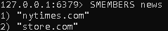
Рис. 4.33. Зчитано значення з множини

Створимо категорію tech для вебресурсів з новинами технологій.

SADD tech store.com apple.com

Рис. 4.34. Дозаписано значення створеної множини

Щоб з’ясувати, які вебресурси публікують соціальні й технічні новини, виконаємо перетин множин командою SINTER.

SINTER news tech

Рис. 4.35. Обчислено перетин множин

Щоб розрахувати різницю множин, виконаємо команду SDIFF і видалимо значення в порівнюваній множині, наприклад, для знаходження тільки соціальних новин.

SDIFF news tech

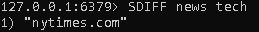
Рис. 4.36. Обчислено різницю значень множин

При об’єднанні множин ідентичні значення видаляються.

SUNION news tech

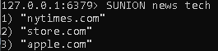
Рис. 4.37. Об’єднано множини

Команда SUNIONSTORE за результатом об’єднання створює множину.

SUNIONSTORE websites news tech

Рис. 4.38. Створено множину за результатом об’єднання

У Redis для зберігання перетину в новій множині реалізовано команду SINTERSTORE, для зберігання різниці — SDIFFSTORE.

SMEMBERS websites

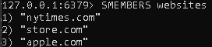
Рис. 4.39. Зчитано значення множини

SMOVE переміщує значення між множинами; SREM key [value ...] видаляє конкретне значення; SCARD обчислює загальну кількість значень.

4.3.6. Відсортовані множини
Відсортовані множини структуровані, як списки, і не містять повторюваних значень, як множини. Щоб дозаписати значення у відсортовану множину, треба вказати найменування множини й масив кортежів «ключ / значення», де ключ — цілочисельний лічильник, значення — строкове.

ZADD visits 500 7wks 9 gog 9999 store

Рис. 4.40. Дозаписано значення відсортованої множини

ZINCRBY збільшує лічильник на фіксоване значення (якщо значення від’ємне, то зменшує).

ZINCRBY visits 1 store

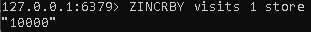
Рис. 4.41. Збільшено лічильник на одиницю

Відсортовані множини підтримують створення нових множин за результатом об’єднання або перетину ключів.
Шаблон запиту об’єднання:

ZUNIONSTORE destination numkeys key [key ...]
[WEIGHTS weight [weight ...]] [AGGREGATE SUM | MIN | MAX]

Ключ destination — назва нової множини; numkeys — кількість ключів; key — список найменувань ключів; weight — список вагових коефіцієнтів, на які будуть помножені значення відсортованої множини, наприклад за наявності двох ключів треба зазначити два вагові коефіцієнти; AGGREGATE — функція розрахунку статистичних показників.
Сервіс скорочення URL виконує і соціальну функцію, наприклад коли користувачі залишають відгуки щодо вмісту за розташуваннями відвіданих джерел. Створимо новий ключ votes з відгуками користувачів щодо вмісту вебресурсів.

ZADD votes 2 7wks 0 gog 9001 store

Рис. 4.42. Дозаписано значення відсортованої множини

Об’єднаємо значення множин відгуків і відвідувань, розрахуємо на базі них значення важливості вебресурсів. Збільшимо votes вдвічі.

ZUNIONSTORE importance 2 visits votes WEIGHTS 1 2 AGGREGATE SUM

Рис. 4.43. Об’єднано значення відсортованих множин

Зчитаємо відсортовану множину в інтервалі значень.

ZRANGEBYSCORE importance -inf inf WITHSCORES

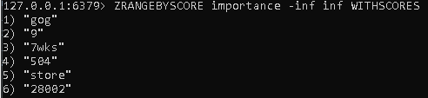
Рис. 4.44. Зчитано відсортовані значення

Подвоїмо значення відсортованої множини votes.

ZUNIONSTORE votes 1 votes WEIGHTS 2

Рис. 4.45. Оновлено значення відсортованої множини

ZRANGE votes 0 -1 WITHSCORES

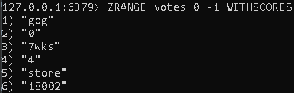
Рис. 4.46. Зчитано кортежі відсортованої множини

Команда ZINTERSTORE обчислює перетин відсортованих множин.

4.3.7. Зчитування за інтервалом значень
Для зчитування вмісту відсортованої множини за вказаним інтервалом існує команда ZRANGE — подібно до LRANGE, застосованої до списку.
Зчитаємо кілька значень з початку списку visits.

ZRANGE visits 0 1

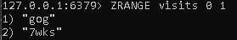
Рис. 4.47. Зчитано значення відсортованої множини за інтервалом

Для зчитування за зменшенням значень лічильника запит доповнюють префіксом REV, наприклад ZREVRANGE. Параметр WITHSCORES позначає потребу зчитування значень лічильника.

ZREVRANGE visits 0 -1 WITHSCORES

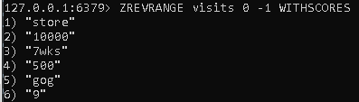
Рис. 4.48. Зчитано значення відсортованої множини за зменшенням значень лічильника

Стандартно нижня й верхня межі враховуються для вказаного інтервалу.

ZRANGEBYSCORE visits 9 9999

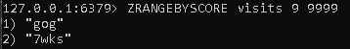
Рис. 4.49. Зчитано значення відсортованої множини за інтервалом

Для виключення меж на початку інтервалу допускається зазначити відкриту дужку «(». Для прикладу зчитаємо всі лічильники за інтервалом значень (9, 9999].

ZRANGEBYSCORE visits (9 9999

Рис. 4.50. Зчитано значення за інтервалом з виключенням меж

Допускається зчитування значень за інтервалом з нескінченними межами.

ZRANGEBYSCORE visits -inf inf

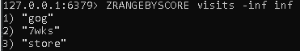
Рис. 4.51. Зчитано значення за інтервалом з нескінченними межами

Команда ZREVRANGEBYSCORE зчитує вміст відсортованої множини за зменшенням значення лічильника.

ZREVRANGEBYSCORE visits inf -inf

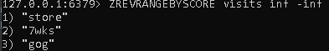
Рис. 4.52. Зчитано значення за інтервалом за зменшенням значень ключів

Для видалення екземплярів даних за інтервалом також реалізовано команди ZREMRANGEBYRANK і ZREMRANGEBYSCORE.

4.3.8. Транзакції
Команда MULTI в Redis позначає початок атомарного блоку команд. Коли в єдиному блоці розміщується кілька команд, наприклад SET і INCR, тоді або всі виконуються коректно, або всі не виконуються, — частковий результат неможливий.
Транзакція починається командою MULTI і закінчується командою EXEC — виконання списку команд транзакції. Виконуємо скорочення URL і збільшення лічильника в межах єдиної транзакції.

MULTI
SET store http://store.com
INCR count
EXEC

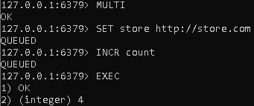
Рис. 4.53. Виконано послідовність команд транзакції

Подібно до транзакцій в реляційних СБД, в блоці MULTI команди в момент зазначення в консолі відразу не виконуються. Оскільки виконання сервера однопотокове, команди спочатку розміщуються в черзі й після команди EXEC виконуються послідовно.

Об'єднання команд
В межах запиту допускається об'єднання кількох команд, розподілених «\r\n». Виконуємо запит до redis-cli з консолі ОС.

echo "PING \r\n PING \r\n PING \r\n" | redis-cli

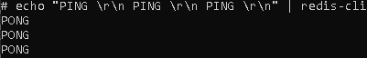
Рис. 4.54. Об'єднання команд

4.3.9. Моделі комунікації
Блокована черга
Створимо підсистему транспортування повідомлень, коли різноманітні джерела дозаписують повідомлення в чергу, а читач їх зчитує. Для вирішення такого завдання в Redis реалізовано блоковані черги.
Виконуємо запуск додаткової консолі клієнтської утиліти redis-cli. Команда BRPOP очікує протягом вказаного інтервалу часу, зазначеного в секундах, створення екземплярів даних блокованої черги (див. рис. 4.56).
Перемістимося до першої консолі й командою LPUSH дозапишемо повідомлення в блоковану чергу comments.

LPUSH comments"store is great! I buy all my books there."

Рис. 4.55. Дозаписано значення в блоковану чергу

Перемістившись до другої консолі, побачимо, що зчитано значення ключа, значення повідомлення, час очікування.

BRPOP comments 600

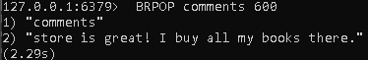
Рис. 4.56. Зчитано значення з блокованої черги

Існують блоковані версії команд LPOP — BLPOP, RPOPLPUSH — BRPOPLPUSH.

Модель «джерело / читач»
Удосконалимо коментування, вже розроблене на базі блокованих черг, забезпечивши зчитування коментарів читачами. Встановлення з’єднання читачі виконують за ключем з назвою джерела повідомлень у контексті моделі «джерело / читач» .
Джерело
Читач А
Читач Б
повідомлення 1
повідомлення 1

Рис. 4.57. Направлено повідомлення до читачів

Виконуємо запуск двох додаткових консолей Redis. Під’єднаємо читачів до джерела «коментарів» (comments). Після встановлення з’єднання з джерелом консоль перебуває в стані зчитування.

SUBSCRIBE comments

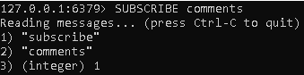
Рис. 4.58. Встановлено з’єднання з джерелом

Сформуємо з джерела comments строкове повідомлення. Команда PUBLISH повертає значення 2, яке дорівнює кількості читачів.

PUBLISH comments "Check out this shortcoded site! 7Wks"

Рис. 4.59. Сформовано повідомлення від джерела comments

Обом читачам надіслано «об’ємну відповідь» (англ. multibulk reply) — список із трьох значень: ключ message, назва джерела, повідомлення.

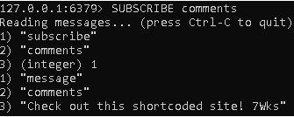
Рис. 4.60. Зчитано повідомлення консолями читачів

Для припинення виконання сервера в консолі сервера треба перемикнутися клавішами CTRL+C.
У Redis реалізовано команди, наприклад RENAME — перейменування ключа екземпляра, TYPE — зчитування типу значення ключа, DEL — видалення екземпляра даних. Зокрема, є FLUSHDB для видалення всіх екземплярів даних БД і різновид FLUSHALL, що видаляє всі екземпляри даних з усіх БД.
Вимикаємо контейнер.

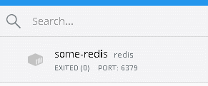
Рис. 4.61. Вимкнено контейнер

4.4. Висновки
Redis застосовують для зберігання списків (як чергу або стек), множин (реалізовано обчислення об’єднання, перетину, різниці), хешів, блокованих черг. Розподілення масивів даних за прикладом баз даних реалізовано на базі просторів найменувань.
СБД підтримує об’єднування послідовностей команд у транзакції, поєднування кількох команд в єдину команду, а також інтервали зберігання даних подібно до тимчасової пам’яті. В Redis реалізовані засоби комунікації на базі блокованих черг і за моделлю «джерело / читач».

4.4.1. Теоретичне завдання
- Знайдіть документацію щодо команд Redis зі значеннями складності виконання в О-нотації.
- Ознайомтеся з різноманітними шаблонами транспортування повідомлень та з’ясуйте, які реалізовані в Redis.

4.4.2. Практичне завдання
- Встановіть бібліотеку мови програмування на ваш вибір і програмно реалізуйте підключення до сервера Redis. Створіть і збільште на одиницю в межах транзакції цілочисельне значення.
- Застосовуючи встановлену бібліотеку API, програмно реалізуйте: процес № 1 — дозаписує дані в блоковану чергу, процес № 2 — зчитує екземпляри даних блокованої черги й дозаписує їх у текстовий файл.

4.4.3. Запитання для закріплення знань
- Завдання, коли рекомендовано застосовувати СБД «ключ / значення».
- Завдання, коли не рекомендовано застосовувати СБД «ключ / значення».
- Відмінність типів даних «черга» і «стек». Приклад створення черги й стеку в СБД Redis.
- Призначення просторів найменувань в СБД Redis. Приклад переміщення екземпляра даних між просторами найменувань.
- Що називається джерелом у контексті моделі «джерело / читач»? Наведіть приклад створення й дозаписування даних.
- Відмінність типів даних «список» і «множина». Приклад створення списку й множини в СБД Redis.
- Транзакції в СБД Redis. Приклад виконання.

Розділ 5. Системи стовпцевих баз даних

За архітектурою системи стовпцевих баз даних подібні до реляційних СБД і СБД «ключ / значення». Поширені приклади — HBase, Cassandra та Hypertable.
Якщо порівнювати з реляційними базами даних, які зберігають значення рядка таблиці послідовно в зовнішній пам’яті, — у стовпцевих БД послідовно зберігаються значення стовпця [13; 14; 19—21]. Оскільки кількість стовпців таблиці нефіксована, рядки можуть взагалі не містити значень, і тоді таблиця буде розрідженою без зберігання значень NULL.

5.1. Завдання, коли рекомендовано застосовувати
Стовпцеві бази даних було розроблено, щоб забезпечити горизонтальну масштабованість для завдань з оброблення значних обсягів даних, наприклад вебсторінок, вміст яких періодично оновлюється. Подібні системи підтримують створення кластерів з сотень або тисяч обчислювальних вузлів [19—21].

5.2. Завдання, коли не рекомендовано застосовувати
Стовпцеві СБД мають різноманітні особливості реалізації, але всі потребують проєктування схем баз даних з врахуванням імовірних запитів до БД. Тобто в разі застосування стовпцевих СБД треба апріорно розуміти вміст стовпців і які конкретно запити буде сформовано до значень екземплярів даних БД.

5.3. СБД HBase
Поняття, які наявні в HBase, подібні до реляційних СБД, але тільки за їхнім написанням. Наприклад, HBase зберігає дані в контейнерах, які називаються «таблиці». Таблиці складаються з комірок, що розміщені на перетині «рядків» і «стовпців» [21; 22].
Таблиці в HBase відрізняються від реляційних відношень, рядки відрізняються від реляційних кортежів, і варіюється кількість значень у стовпцях.
HBase характеризується певними функціями, що нереалізовані або частково реалізовані в інших СБД, наприклад стиснення даних, протоколювання версій екземплярів даних (СБД CouchDB), тимчасове зберігання даних (СБД Redis).

5.3.1. Передісторія
СБД HBase побудована на базі Hadoop — платформи розподілених обчислень, об’єднує розподілену файлову підсистему HDFS і засоби розподіленого оброблення даних «map-reduce». Розроблена за зразком BigTable — високопродуктивної комерційної СБД, створеної компанією Google.
З архітектурної точки зору, завдяки журналюванню запитів, подібно до СБД Redis і їх розподіленню між вузлами кластера забезпечується доступність даних навіть у разі відключення окремих серверів [20—22].

5.3.2. Встановлення системи баз даних
Встановлюємо СБД у вигляді контейнера платформи Docker.

docker run --name some-hbase -ti harisekhon/hbase

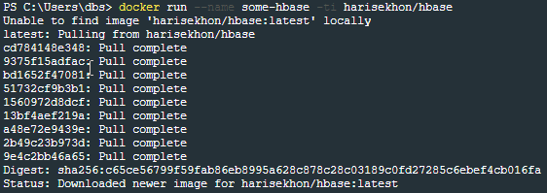
Рис. 5.1. Встановлено СБД HBase у вигляді контейнера

Запуск складових кластера — керівний сервер, службовий сервер, координатор Zookeeper.

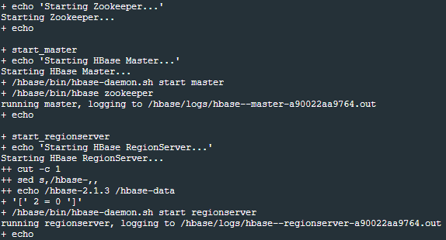
Рис. 5.2. Виконано запуск компонентів кластера

Після запуску компонентів кластера йде запуск консолі СБД.

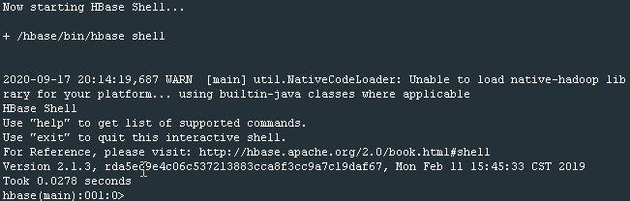
Рис. 5.3. Виконано запуск консолі СБД

Виконуємо запуск контейнера.

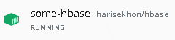
Рис. 5.4. Виконано запуск контейнера

Виконуємо запуск консолі контейнера.


Рис. 5.5. Виконано запуск консолі контейнера

Встановлюємо змінну розміщення каталогу СБД в ОС контейнера.

export HBase_HOME=/hbase-2.1.3/
cd $HBase_HOME

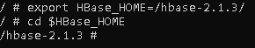
Рис. 5.6. Створено змінну розміщення СБД

Дивимося вміст каталогу bin.

cd $HBase_HOME/bin/ ; ls

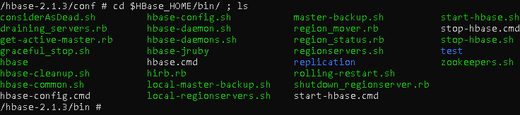
Рис. 5.7. Вміст каталогу СБД

Виконуємо запуск сервера.

$HBase_HOME/bin/start-hbase.sh

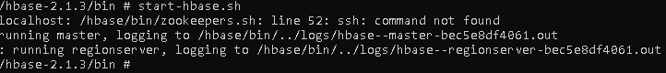
Рис. 5.8. Виконано запуск сервера

Виконуємо запуск консолі СБД.

$HBase_HOME/bin/hbase shell

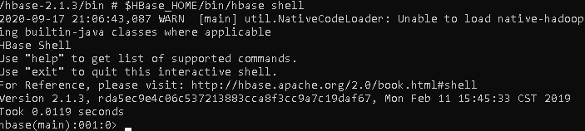
Рис. 5.9. Виконано запуск консолі СБД

Консоль HBase підтримує команди: help — зчитування довідки за наявними операторами; status — зчитування інформації щодо поточного стану кластера.
Перевіряємо стан кластера.

status

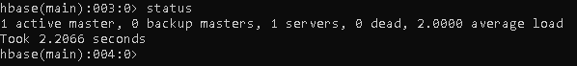
Рис. 5.10. Перевірено стан кластера

5.3.3. Архітектура
Спочатку розберемо деякі поняття, характерні для HBase [13; 14; 19; 20; 22]:
- Таблиця (Table) — зміст, подібний до бази даних реляційної СБД.
- Простір найменувань (Namespace) — множина таблиць, подібна до множини баз даних реляційної СБД.
- Регіон (Region) — екземпляри даних таблиці HBase, сегментовані за діапазоном ключів.
- Службовий сервер (RegionServer) — вузол кластера, містить регіони.

Службовий
сервер № 1
Службовий
сервер № 2

Службовий сервер № 3

Таблиця № 1
Регіон № 4
Регіон № 3
Регіон № 2
Регіон № 1
Рис. 5.11. Приклад таблиці HBase, розподіленої за регіонами

Архітектура кластера HBase об’єднує компоненти ПЗ: СБД, координатор Zookeeper, файлова підсистема HDFS [22].

Zookeeper
Apache Zookeeper — координатор розподілених обчислень. Zookeeper забезпечує перевірку стану всіх серверів регіонів як активних, так і видалених з мережі; метаданих, взаємозв’язаних з поділом кластера на регіони та реплікуванням даних між серверами.

Файлова підсистема HDFS
Координатор Zookeeper

СБД HBase
Рис. 5.12. Компоненти кластера HBase

HDFS
HDFS (Hadoop Distributed File System) — розподілена файлова підсистема, створена за моделлю Google File System (GFS) у складі проєкту розподілених обчислень Hadoop для зберігання та оброблення значних обсягів даних. HDFS підтримує файли обсягом > 100 Тбайтів даних, які зберігаються у вигляді множини блоків, розподілених за вузлами кластера [20; 22].
Метадані блоків містяться в NameNode. Підсистема NameNode виконує адміністрування файлової підсистеми HDFS, зокрема створення каталогів, їхній облік, переміщення файлів тощо. Утиліта HDFS реалізує інтерфейс розподіленої файлової підсистеми, забезпечує клієнтські програми абстракцією взаємодії з єдиним файлом. Підсистема DataNode виконує запити дозаписування / зчитування щодо конкретних блоків даних (див. рис. 5.13).

Керівний сервер
HDFS
NameNode
HBase Master
HDFS
DataNode
HBase
RegionServer
HDFS
DataNode
HBase
RegionServer
…

Службовий сервер № 2

Службовий сервер № 1
Рис. 5.13. Приклад розподіленої бази даних

HDFS забезпечує надійність роботи HBase завдяки реплікуванню даних між DataNode, у разі вимкнення певного DataNode RegionServer зчитує дані з репліки DataNode. HBase RegionServer і HDFS DataNode розміщуються на всіх службових серверах кластера; HBase Master і HDFS NameNode — на керівному сервері [22].

Керівний сервер
Керівний сервер (HBase master) забезпечує адміністрування кластера HBase, координування запитів до вузлів регіонів, створення таблиць, сімейств стовпців, зчитування реплік DataNode [22].
Керівний сервер періодично перевіряє поточний розподіл регіонів і, якщо розподіл нерівномірний, переміщує регіони між вузлами кластера, виконує координацію роботи службових вузлів, зупинення та запуск регіонів. Коли службовий сервер HBase припиняє оброблення запитів, координатор Zookeeper виявляє таку ситуацію і повідомляє керівний сервер про потребу надіслати запити до нового службового сервера.
У конфігурації кластера зазначаються кілька екземплярів керівного сервера. Якщо основний екземпляр керівного сервера припиняє формувати запити до Zookeeper, тоді резервний переймає керування.

Службовий сервер
На фізичних вузлах кластера стандартно виконуються підсистеми RegionServer і DataNode [22]. RegionServer містить регіони, у відповідь на запити клієнтських програм зчитує дані, сегментовані за діапазонами ключів.
Регіони розміщуються в єдиному або кількох файлах HDFS. Запити дозаписування / зчитування RegionServer виконує за DataNode, розміщеним на тому самому вузлі. RegionServer підтримує тимчасове зберігання за алгоритмом Least Recently Used (LRU), подібно до EXPIRE в СБД Redis.

5.3.4. Модель зберігання екземплярів даних
«Кластер» HBase містить «простори найменувань» (англ. «namespace») [22]. «Простір найменувань» — множину «таблиць». «Таблиця» в HBase складається з рядків і стовпців (див. табл. 5.1).

Таблиця 5.1. Структура таблиці HBase
Ключ рядка  (ROW key) | Часова позначка  (timestamp) | Сімейство стовпців: ідентифікатор стовпця  (metrics:humidity) | Сімейство стовпців: ідентифікатор стовпця  (metrics:temperature)
k1 | t1 | val1 | val6
k1 | t2 | val2 | val7
k2 | t1 | val3 | val8
k3 | t1 | val4 | val9
k3 | t3 | val5 | val10

Рядки таблиці групуються в «регіон» за відповідним інтервалом значень стовпця «ROW key».
Як доповнення до рядків і стовпців HBase має конструкцію «сімейств стовпців». Комірка поєднує ключ рядка, найменування сімейства стовпців (наприклад, metrics), ідентифікатор стовпця (наприклад, temperature), часову позначку оновлення БД, значення комірки.
Часова позначка оновлення БД та значення комірки формують логічну одиницю зберігання даних СБД HBase. Усі запити створення / оновлення рядків супроводжуються встановленням відповідних часових позначок, застосовуваних під час фільтрації екземплярів даних таблиці.
Якщо таблиця містить два сімейства стовпців (column families, CF), тоді регіони містять по два HFile з частинами рядків CF (див. рис. 5.13 і рис. 5.14). Стиснення таблиць виконується кодеками snappy, gzip, lzo.

Рядки
сімейства
стовпців № 2

Рядки
сімейства
стовпців № 1

Рядки
сімейства
стовпців № 2

Рядки
сімейства
стовпців № 1
Таблиця № 1
Регіон № 2

Регіон № 1

Рис. 5.14. Приклад розподілу сімейств стовпців за регіонами

У HBase немає типів даних, байти можуть містити будь-яке значення — рядкове, чисельне, дату тощо. Розробникові програмного забезпечення треба зберігати типи значень комірок для коректного зчитування.

5.3.5. CRUD-запити до бази даних
Спочатку виконаємо запуск локального екземпляра сервера HBase в автономному стані, далі з’ясуємо, як у консолі HBase створювати й редагувати таблиці, дозаписувати й оновлювати значення екземплярів даних.
Заведено вважати, що кластер HBase має складатися щонайменше з п’яти серверів.
Кластер HBase підтримує три варіанти виконання:
  - автономний стан з єдиним вузлом;
  - псевдорозподілений стан з єдиним вузлом, емулює кластер;
  - повністю розподілений стан, об’єднує вузли в кластер.
Найменування стовпця складається з двох частин — найменування сімейства стовпців та ідентифікатора стовпця, що об’єднуються в єдине рядкове значення (наприклад, «family:qualifier»).
На рис. 5.15 показано приклад вмісту тестової таблиці з двома сімействами стовпців: умова та погода. Рядок №1 містить три стовпці з сімейства умова з ідентифікаторами температура, вологість і наявність вітру та два стовпці з сімейства погода з ідентифікаторами прогноз і ймовірність. Наприклад, кортеж «1 / умова:температура» вказує на комірку зі значенням «83».

сімейство стовпців
«погода»
(column family)
прогноз | ймовір-ність
хмарно
дощ | 0.9
.
.
.
сімейство стовпців
«умова»
(column family)
«тем-пер.» | «воло-гіс.» | «віт-ер»
83 | 86 | не-має
70 | 96
.
.
.
.
ключ рядка
(row key)

1

2
.
.
.

рядок
(row)

рядок
(row)

Рис. 5.15. Структура таблиці

Створимо таблицю «sensor_telemetry» та доповнимо сімейством стовпців «metrics». Оператор create створює таблицю.

create ‘sensor_telemetry’, ‘metrics’

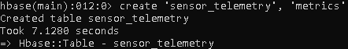
Рис. 5.16. Створено таблицю

За таблицею створюється індекс, що міститься у файлі HFile службового сервера (див. рис. 5.13 і рис. 5.14). Зчитування значень індексу реалізовано на базі методу оброблення даних, який розробив Бартон Блум.

Метод Блума
Оброблення даних виконується на базі бітової послідовності, в якій усі елементи спочатку дорівнюють 0. Щоразу, коли метод застосовується до нового блоку даних, значення деяких бітів встановлюються як «1», а яких конкретно, залежить від обчисленого хешу даних, для якого зіставляються номери послідовності бітів.
Якщо пізніше знадобиться дізнатись, чи проглядали конкретний блок даних, метод виконує розрахунок номерів у послідовності бітів даних і перевіряє рівність значенню «1»? Якщо єдиний із цих бітів дорівнює значенню «0», тоді метод показує заперечення. Якщо всі елементи бітової послідовності дорівнюють значенню «1», буде надіслано повідомлення: «ймовірно, цей блок уже продивлялись».
У разі збільшення кількості зчитаних блоків підвищується ймовірність хибнопозитивної відповіді. Хибнопозитивна відповідь залежить від «рівня насиченості», що можна розрахувати.
Зчитаємо структуру таблиці sensor_telemetry.

describe ‘sensor_telemetry’

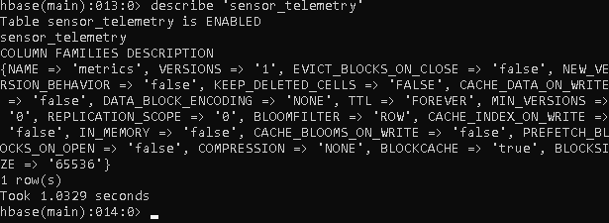
Рис. 5.17. Зчитано інформацію щодо таблиці

Параметр BLOOMFILTER допускає значення: NONE; ROW — зчитування наявності вказаного ROW-ключа; ROWCOL — зчитування наявності ROW-ключа та COL-ідентифікатора.
Оператор put дозаписує дані в таблицю. Наприклад, дозапишемо значення 65 за ключем /94555/20170308/18:30 і стовпцем temperature.

put ‘sensor_telemetry’, ‘/94555/20170308/18:30’, ‘temperature’, ‘65’

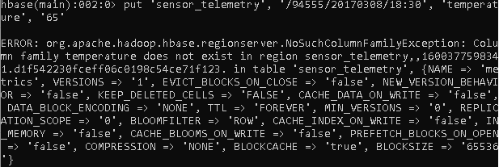
Рис. 5.18. Відхилено створення екземпляра даних
без зазначення сімейства стовпців

Запит дозаписування / зчитування має містити найменування таблиці, ключ рядка, найменування сімейства стовпців та ідентифікатор стовпця.

put ‘sensor_telemetry’, ‘/94555/20170308/18:30’, ‘metrics:temperature’, ‘65’

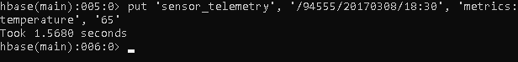
Рис. 5.19. Дозаписано дані в таблицю

Зчитаємо кількість екземплярів даних таблиці.

count ‘sensor_telemetry’

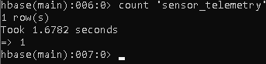
Рис. 5.20. Зчитано кількість екземплярів даних таблиці
Зчитаємо вміст таблиці.

scan ‘sensor_telemetry’

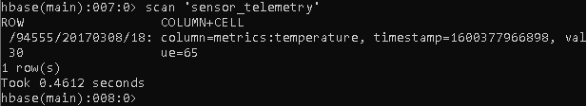
Рис. 5.21. Зчитано вміст таблиці
Відповідь СБД містить значення ключа рядка, найменування сімейства стовпців, ідентифікатор стовпця, часову позначку оновлення БД у мілісекундах і значення комірки.
Як доповнення до команди scan — зчитування всіх екземплярів даних — у HBase реалізовано оператор зчитування екземпляра за ключем рядка.

get ‘sensor_telemetry’, ‘/94555/20170308/18:30’

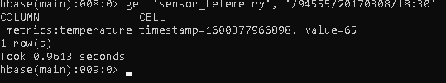
Рис. 5.22. Зчитано за ключем вміст рядка

Дозапишемо в базу даних значення 55 для того ж ключа й ідентифікатора стовпця.

put ‘sensor_telemetry’, ‘/94555/20170308/18:30’, ‘metrics:temperature’, ‘55’

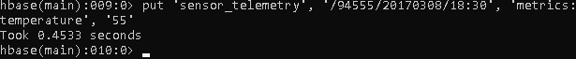
Рис. 5.23. Оновлено значення комірки стовпця

Замість перезаписування HBase не показує попередні версії комірки стовпця. Зчитаємо значення рядка за ключем.

get ‘sensor_telemetry’, ‘/94555/20170308/18:30’

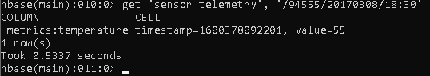
Рис. 5.24. Зчитано оновлене значення комірки
Оператор put у HBase еквівалентний до запиту upsert реляційних СБД.
Для зчитування конкретної версії комірки в запиті get зазначаються параметри — найменування таблиці, ключ рядка, найменування сімейства стовпців, ідентифікатор стовпця і, що важливо, коректне значення часової позначки оновлення БД.

get ‘sensor_telemetry’, ‘/94555/20170308/18:30’, {COLUMN =>‘metrics:temperature’, TIMESTAMP => 1501810397402}

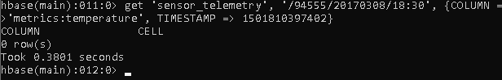
Рис. 5.25. Не зчитано комірку за помилковим значенням часової позначки
Дозапишемо в таблицю кілька нових значень комірки.

put ‘sensor_telemetry’, ‘/94555/20170307/18:30’, ‘metrics:temperature’, ‘43’

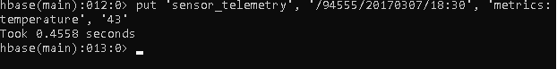
Рис. 5.26. Дозаписано в таблицю значення наявної комірки

put ‘sensor_telemetry’, ‘/94555/20170306/18:30’, ‘metrics:temperature’, ‘33’
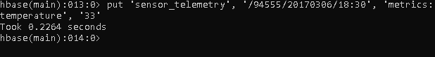
Рис. 5.27. Оновлено значення комірки
Зчитаємо вміст таблиці.
scan ‘sensor_telemetry’

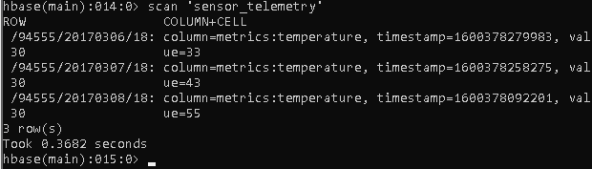
Рис. 5.28. Зчитано вміст таблиці
Для зчитування вмісту рядків таблиці за зменшенням значень часової позначки в запиті зазначається параметр REVERSED.

scan ‘sensor_telemetry’, {REVERSED => true}

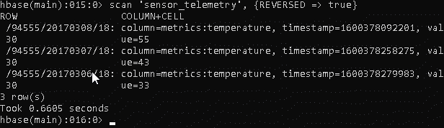
Рис. 5.29. Зчитано вміст таблиці за зменшенням часової позначки
Для зчитування версій комірок стовпця зазначається параметр VERSIONS.

scan ‘sensor_telemetry’, {RAW => true, VERSIONS => 10}

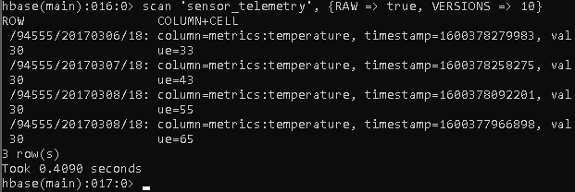
Рис. 5.30. Зчитано фіксовану кількість версій комірок стовпця
Для зчитування екземплярів даних за певним значенням ключа рядка в запиті зазначається параметр STARTROW.

scan ‘sensor_telemetry’, {STARTROW => ‘/94555/20170307’}

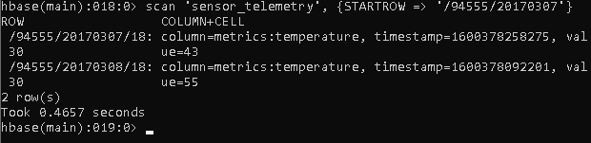
Рис. 5.31. Зчитано рядки за значенням ключа рядка
У HBase реалізовано фільтрацію рядків за значенням ключа рядка.

scan ‘sensor_telemetry’, {ROWPREFIXFILTER => ‘/94555/20170307’}

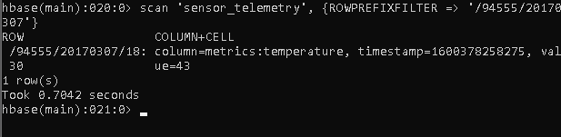
Рис. 5.32. Виконано фільтрацію рядків за значенням ключа
Для застосування сторонніх методів фільтрації треба під’єднати бібліотеки програм:

import org.apache.hadoop.hbase.util.Bytes;
import org.apache.hadoop.hbase.filter.SingleColumnValueFilter;
import org.apache.hadoop.hbase.filter.BinaryComparator;
import org.apache.hadoop.hbase.filter.CompareFilter;
import org.apache.hadoop.hbase.filter.Filter;

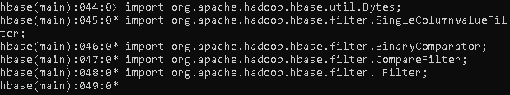
Рис. 5.33. Під’єднано бібліотеки програм фільтрації

Програма фільтрації SingleColumnValueFilter зчитує рядок за найменуванням сімейства стовпців, ідентифікатором стовпця та значенням комірки.

scan ‘sensor_telemetry’, {FILTER => SingleColumnValueFilter.new(Bytes.toBytes(‘metrics’),
Bytes.toBytes(‘temperature’),
CompareFilter::CompareOp.valueOf(‘EQUAL’),
BinaryComparator.new(Bytes.toBytes(‘55’)))}

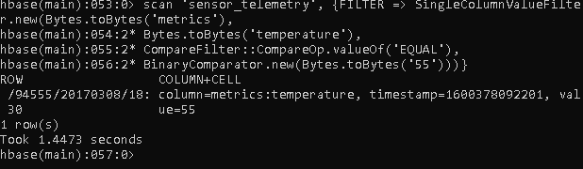
Рис. 5.34. Виконано фільтрацію екземпляра даних за значенням рядка

Оновлення параметрів сімейства стовпців
Оновлення параметрів сімейства стовпців потребує тривалого часу, бо HBase створить нове сімейство, зупинить оброблення запитів користувачів, перемістить дані. Тому вже під час проєктування бази даних треба коректно специфікувати сімейство стовпців.
Оператор alter оновлює сімейство стовпців (див. рис. 5.36).

alter ‘sensor_telemetry’, {NAME => ‘metrics’, BLOCKSIZE => ‘16384’, COMPRESSION => ‘GZ’}

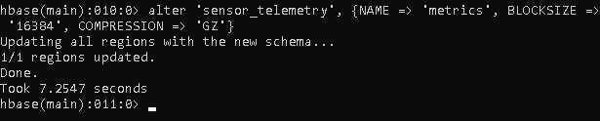
Рис. 5.35. Оновлено параметри сімейства стовпців
Виконуємо закриття консолі та зупиняємо сервер СБД.

exit
$HBase_HOME/bin/stop-hbase.sh

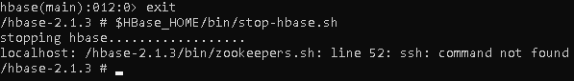
Рис. 5.36. Зупинено виконання сервера

Вимикаємо контейнер.

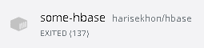
Рис. 5.37. Вимкнено контейнер

5.4. Висновки
Виконано запуск кластера HBase. Розібрано приклад моделювання даних, реєстрованих давачем температури. Створено тестову таблицю та оновлено параметри сімейства стовпців.

5.4.1. Теоретичне завдання
- Як у консолі HBase виконати:
- видалення рядків, які містять тестове значення комірки;
- оновлення комірок, які містять тестове значення valA?
- Встановіть у браузері закладку документації API HBase.

5.4.2. Практичне завдання
Встановіть бібліотеку мови програмування на ваш вибір і реалізуйте функції:
- створення тестових двох таблиць і двох сімейств стовпців;
- дозаписування даних у дві таблиці;
- зчитування даних з двох таблиць;
- оновлення даних у двох таблицях;
- видалення даних з двох таблиць;
- видалення таблиць.

5.4.3. Запитання для закріплення знань
- Завдання, коли рекомендовано застосовувати стовпцеві СБД.
- Завдання, коли не рекомендовано застосовувати стовпцеві СБД.
- Групування стовпців у СБД HBase. Розрахунок кількості HFile за кількістю сімейств стовпців БД.
- Призначення сервера регіону в кластері HBase.
- Складові архітектури кластера HBase. Яку функцію виконують керівний сервер, сервери регіонів?
- Відмінність DataNode і NameNode СБД HBase. Яку функцію виконує HDFS, клієнтська утиліта HDFS?
- Яку функцію виконує координатор Zookeeper у кластері HBase?

Список використаних джерел
[1] Guy Harrison. Next Generation Databases. NoSQL, NewSQL, and Big Data. – New York: Apress, 2015. – 235 p.
[2] Edgar F. Codd. A relational model of data for large shared data banks / Communications of the ACM. – vol. 13, no. 6. – New York: ACM,
1970. – p. 377-387.
[3] Mike Stonebraker et al. The implementation and design of INGRES / ACM Transactions on Database Systems. – vol. 1, no. 3. – New York: ACM, 1976. – p. 189-222.
[4] Edgar F. Codd. The Relational Model for Database Management. Ver. 2. – Boston: Addison-Wesley, 1990. – 538 p.
[5] Chris J. Date. A Guide to the SQL Standard, 2nd ed. – Boston: Addison-Wesley, 1989. – 228 p.
[6] Sanjay Ghemawat, Howard Gobioff, Shun-Tak Leung. The Google file system / Proceedings of the nineteenth ACM symposium on Operating systems principles. – New York: ACM, 2003. – p. 29-43.
[7] Dean Jeffrey, Sanjay Ghemawat. MapReduce: Simplified Data Processing on Large Clusters. – Berkeley: USENIX, 2004. – p. 137-149.
[8] Chang Fay et al. Bigtable: A Distributed Storage System for Structured Data. – Berkley: USENIX, 2006. – p. 205-218.
[9] Andrzej Bialecki, Mike Cafarella, Doug Cutting, Owen O`Malley. Hadoop: a framework for running applications on large clusters built of commodity hardware. – vol. 11. – Wakefield: Apache Lucene, 2005. – p. 1-5.
[10] Ankur Khetrapal, Vinay Ganesh. HBase and Hypertable for large scale distributed storage systems / Dept. of Computer Science. – vol. 10. – Indianapolis: Purdue University, 2006. – p. 1-8.
[11] Salvatore Sanfilippo. Redis key-value store. – WWW: redis.io, 2009.
[12] Swaminathan Sivasubramanian. Amazon DynamoDB a seamlessly scalable non-relational database service / ACM SIGMOD International Conference on Management of Data. – Scottsdale: ACM, 2012. –
pp. 729-730.
[13] Програмно-інформаційні засоби формування систем знань навчального призначення : посібник / Олександр Євгенович Стрижак та ін. ; за ред. О. Є. Стрижака. – Київ: Інститут обдарованої дитини, 2014. ‒ 144 с.
[14] Лариса Сергіївна Глоба, Максим Юрійович Терновой, Ріна Леонідівна Новогрудська, Олена Сергіївна Штогріна. Створення та обробка баз даних: навч. посібник для студ. техн. спец. вищ. навч. закл. – Київ: НТУУ «Київський політехнічний інститут», 2013. –
477 с.
[15] Андрій Юліанович Берко, Олег Михайлович Верес, Володимир Володимирович Пасічник. Системи баз даних та знань. Кн. 1. Організація баз даних та знань. – Львів: Магнолія, 2016. – 438 с.
[16] Андрій Юліанович Берко, Олег Михайлович Верес, Володимир Володимирович Пасічник. Системи баз даних та знань. Кн. 2. Системи управління базами даних та знань. – Львів: Магнолія, 2016. – 583 с.
[17] Володимир Володимирович Пасічник, Валерій Анатолійович Резніченко. Організація баз даних та знань. – Київ: BHV, 2006. –
383 c.
[18] Олександр Никифорович Романюк, Тамара Олександрівна Савчук. Організація баз даних і знань. – Вінниця: Універсум, 2003. – 217 с.
[19] Эрик Редмонд, Джим. Р. Уилсон. Семь баз данных за семь недель. Введение в современные базы данных и идеологию NoSQL / Пер. с англ. Слинкин А. А. – Москва: ДМК Пресс, 2013. – 384 с.
[20] Юрий Павлович Парфенов. Постреляционные хранилища данных. – Екатеринбург: Уральский университет, 2016. – 120 с.
[21] Luc Perkins, Eric Redmond, Jim R. Wilson. Seven Databases in Seven Weeks: A Guide to Modern Databases and the NoSQL Movement,
2nd ed. – Raleigh: Pragmatic Bookshelf, 2018. – 360 p.
[22] Aaron Ploetz, Devram Kandhare, Sudarshan Kadambi, Xun Wu. Seven NoSQL Databases in a Week: Get up and running with the fundamentals and functionalities of seven of the most popular NoSQL databases. – Birmingham: Packt Publishing, 2018. – 308 p.

Додаток А. Встановлення платформи Docker
1. Дивимось у веббраузері офіційну сторінку розробників платформи за
URL — https://www.docker.com.



2. Курсором переміщуємося за URI Get Started і виконуємо завантаження програми інсталятора для ОС Windows.



3. Виконуємо запуск файлу для встановлення платформи.

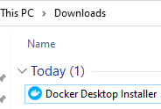

4. У процесі встановлення виконується аналіз потрібних пакетів ПЗ.

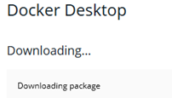

5. Пропонується вибрати параметри конфігурації.

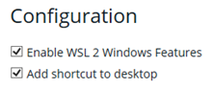

6. Виконується процес встановлення.

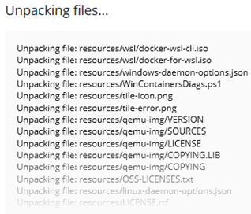

7. Встановлення завершено.

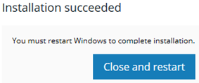

8. Виконуємо запуск Docker з «Робочого стола» ОС Windows.



9. Windows інформує щодо запуску платформи.

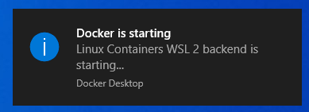

10. Імовірно, з’явиться повідомлення про потребу додатково встановити компонент ОС — «Windows Subsystem for Linux» (WSL 2).

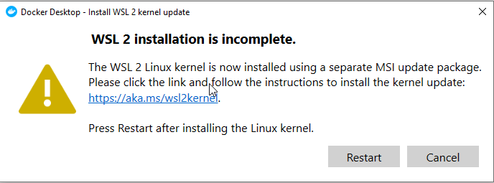

11. Виконуємо завантаження програми інсталятора WSL за URL — https://aka.ms/wsl2kernel.

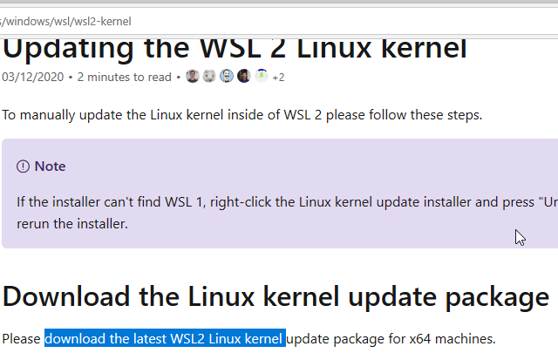

12. Виконуємо запуск програми інсталятора.

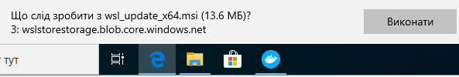

13. Встановлюємо компонент WSL.

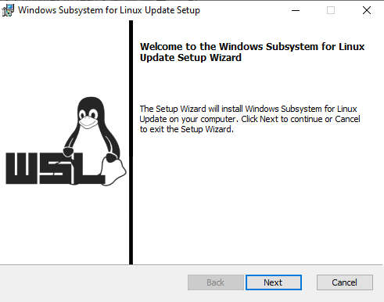

14. Виконуємо перезавантаження Docker з Windows System Tray.

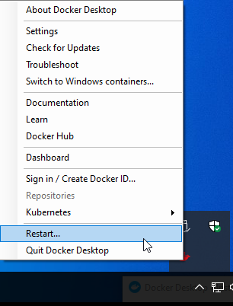

15. Windows показує інформацію щодо перезапуску, запуску та виконання Docker.

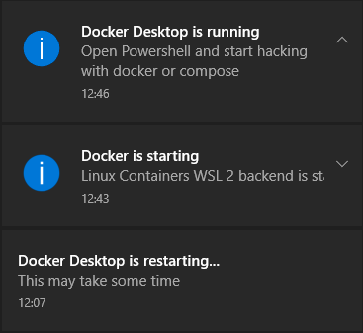

16. Виконуємо запуск інтерфейсу Learn з Windows System Tray.

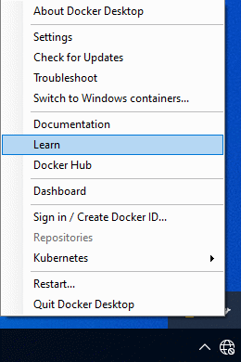

17. У підрозділі Start інтерфейсу Learn встановлюємо СБД за розділами посібника.

